Івано-Франківський національний технічний університет нафти і газу
Факультет природничих наук
Кафедра екології

Джигін Василь Степанович
(прізвище, ім’я, по батькові)

УДК 502.054
(індекс)
МАГІСТЕРСЬКА РОБОТА
(назва роботи)
«Екологічна оцінка антропогенної трансформації ландшафтної системи у
басейні річки Дністра та заходи щодо її покращення»
Екологія
(назва освітньої програми)
101 – Екологія
(шифр і назва спеціальності)

Науковий керівник ______ Мандрик Олег Миколайович_д.т.н., професор .
(підпис, прізвище, ім’я, по батькові, науковий ступінь, вчене звання)
Допущено до захисту
Завідувач кафедри
к.т.н.,доц. __________________М.М. Орфанова
.(посада) (підпис) (дата) (ініціали та прізвище)
Рецензент:
к.т.н. доц. Москальчук Н.М
.(посада) (підпис) (дата) (ініціали та прізвище)

Робота містить результати власних досліджень. Використання ідей, результатів і текстів інших авторів мають посилання на відповідне джерело

Івано-Франківськ 2025 рік
Івано-Франківський національний технічний університет нафти і газу
Факультет природничих наук .
Кафедра екології .
Освітньо-кваліфікаційний рівень: магістр .
Спеціальність 101 – Екологія .

ЗАТВЕРДЖУЮ
Завідувач кафедри екології .

« » 2025 року

ЗАВДАННЯ
НА МАГІСТЕРСЬКУ РОБОТУ СТУДЕНТОВІ

Студенту Джигіну Василю Степановичу
(прізвище, ім’я, по батькові)
- Тема «Екологічна оцінка антропогенної трансформації ландшафтної системи у басейні річки Дністра та заходи щодо її покращення»
керівник роботи ____ Мандрик Олег Миколайович_д.т.н., професор . (прізвище, ім’я, по батькові, науковий ступінь, вчене звання)
затверджена наказом ректора університету від « » 2025 р. № .
2. Терміни подання студентом роботи 12.12.2025р. .
3. Вихідні дані до роботи: _ літературні джерела, фізико-географічна та кліматична характеристика району проведення досліджень, нормативні документи, методики виконання досліджень
4. Зміст розрахунково-пояснювальної записки Вступ. Розділ 1. Огляд літературних джерел. Розділ 2. Об’єкт, умови та методика досліджень. Розділ 3. Результати дисертаційного дослідження. 3.1. Аналіз ландшафтних змін під впливом природніх процесів.3.2. Вплив речовинно-енергетичних потоків на ландшафтну систему та екологічний стан басейну. 3.3. Роль фрагментації ландшафтів у функціонуванні річкових басейнів Дністра. 3.4 Основні характеристики гідрометеорологічної мережі в басейні Дністра. 3.5 Характеристика якості води у водоймах басейну річки Дністра . 3.6 Оцінка впливу антропогенних чинників на водні екосистеми басейну річки Дністра. 3.7 Аналіз ефективності сучасної системи управління водними ресурсами басейну річки Дністра. 4. Пропозиції щодо покращення екологічного стану басейну річки Дністра
Висновки. Перелік посилань (40 джерел).
5. Перелік графічного матеріалу: картографічний матеріал, мультимедійна презентація ( слайдів)

6. Консультанти розділів роботи
Розділ | Прізвище, ініціали та посада  консультанта | Підпис, дата
Розділ | Прізвище, ініціали та посада  консультанта | Завдання видав | Завдання прийняв
Розділ 1 | Проф. О.М.Мандрик
Розділ 2 | Проф. О.М.Мандрик
Розділ 3 | Проф. О.М.Мандрик
Розділ 4 | Проф. О.М.Мандрик

7. Дата видачі завдання .

КАЛЕНДАРНИЙ ПЛАН

№  з/п | Назва етапів  бакалаврської роботи | Термін виконання  етапів роботи | Примітка
1 | Одержання завдання та розробка плану роботи | 01.10.2025 | Виконано
2 | Робота над 1 розділом | 08.10.2025 | Виконано
3 | Робота над 2 розділом | 15.10.2025 | Виконано
4 | Робота над 3 розділом | 01.11.2025 | Виконано
5 | Робота над 4 розділом | 17.11.2025 | Виконано
6 | Висновки | 25.11.2025 | Виконано

Здобувач освітнього ступеня В.С. Джигін_______
( підпис) (прізвище та ініціали)

Керівник роботи ___ О.М.Мандрик_____
(підпис) (прізвище та ініціали)

РЕФЕРАТ
Джигін Василь; «Екологічна оцінка антропогенної трансформації ландшафтної системи у басейні річки Дністра та заходи щодо її покращення», спеціальність: 101- Екологія; Івано-Франківський національний технічний університет нафти і газу; Факультет природничих наук; Кафедра екології; м. Івано-Франківськ; 2025 р.
У кваліфікаційній роботі досліджено зміни гідрологічного режиму річкових екосистем, спричинені діяльністю людини: будівництвом гідротехнічних споруд, забором води, скиданням стічних вод і вирубуванням лісів. Ці процеси призводять до деградації природних ландшафтів та втрати ними своїх екологічних функцій.
Проаналізовано поточний стан водних ресурсів басейну річки Дністер в умовах інтенсивного антропогенного впливу, який посилюється через активне землекористування, урбанізацію, промислову діяльність і рекреаційне навантаження.
Результати досліджень показали, що рівень трансформації ландшафтів басейну в середньому відповідає помірному ступеню перетворення, проте в окремих локальних зонах цей вплив досягає високого рівня. Встановлено ключові проблеми: деградація рослинного покриву, ерозія ґрунтів, а також забруднення вод важкими металами, нафтопродуктами та органічними речовинами.
Для оцінки стану ландшафтних систем застосовано інтегрований підхід, який включав аналіз просторово-часових закономірностей руху речовин і енергії, розрахунок екологічного індексу якості води та впливу техногенних факторів. Оцінено кумулятивний вплив промислових підприємств, сільського господарства та урбанізації на ландшафти й водні ресурси.
Запропоновано комплекс заходів для збереження та відновлення екосистем: збільшення площі лісонасаджень, зниження антропогенного тиску, модернізація очисних споруд та створення нових природоохоронних територій. Обґрунтовано необхідність впровадження системного екологічного моніторингу та управління басейном Дністра з урахуванням його транскордонного значення.
Ключові слова: ландшафтні системи, річка Дністер, екологічний моніторинг, гідротехнічні споруди, екологічна безпека.

ABSTRACT
Dzhigin Vasyl; "Ecological assessment of anthropogenic transformation of the landscape system in the Dniester River basin and measures to improve it". specialty: 101- Ecology; Ivano-Frankivsk National Technical University of Oil and Gas; Faculty of Natural Sciences; Department of Ecology; Ivano-Frankivsk; 2025
The qualification work investigated changes in the hydrological regime of river ecosystems caused by human activity: construction of hydraulic structures, water intake, wastewater discharge and deforestation. These processes lead to the degradation of natural landscapes and their loss of their ecological functions.
The current state of water resources of the Dniester River basin under conditions of intensive anthropogenic impact, which is intensified by active land use, urbanization, industrial activity and recreational load, is analyzed.
The results of the research showed that the level of transformation of the basin landscapes on average corresponds to a moderate degree of transformation, however, in some local areas this impact reaches a high level. Key problems were identified: degradation of vegetation cover, soil erosion, as well as water pollution by heavy metals, oil products and organic substances.
An integrated approach was used to assess the state of landscape systems, which included the analysis of spatio-temporal patterns of the movement of substances and energy, the calculation of the ecological index of water quality and the impact of technogenic factors. The cumulative impact of industrial enterprises, agriculture and urbanization on landscapes and water resources was assessed.
A set of measures was proposed to preserve and restore ecosystems: increasing the area of ​​forest plantations, reducing anthropogenic pressure, modernizing treatment facilities and creating new nature conservation areas. The need for the implementation of systematic environmental monitoring and management of the Dniester basin, taking into account its transboundary significance, was substantiated.
Keywords: environmental monitoring, Dniester, landscape systems, hydraulic structures.

ЗМІСТ

ВСТУП……………………………………………………………... |  | 8
1 | ОГЛЯД ЛІТЕРАТУРНИХ ДЖЕРЕЛ……………………...... | 11
1.1 | Вплив ландшафтних систем на екологічну рівновагу | 11
1.2 | Дотримання природної рівноваги річкових екосистем ……. | 12
1.3 | Антропогенне навантаження на водозбірні басейни ……… | 15
1.4 | Сучасна водна політика України у процесі європейської інтеграції ……………………………………………….…... | 18
2 | ОБ’ЄКТ, УМОВИ ТА МЕТОДИКА ДОСЛІДЖЕНЬ…....... | 24
2.1 | Фізико-географічна характеристика басейну Дністер …….. | 24
2.2 | Основні кліматичні чинники природного комплексу……….... | 28
2.3 | Гідрографічна мережа басейну Дністра… ………………..... | 30
2.4 | Водно-болотні угіддя у районі басейну Дністра……………………………………………………….. | 35
2.5 | Основні показники щодо оцінювання стану ландшафтів……….. | 37
3 | РЕЗУЛЬТАТИ ДОСЛІДЖЕННЯ…………………………… | 43
3.1 | Аналіз ландшафтних змін під впливом природніх процесів………………………………………………………. | 43
3.2 | Вплив речовинно- енергетичних потоків на ландшафтну систему басейну……………………………………..……… | 45
3.3 | Роль фрагментації ландшафтів у функціонуванні басейну …… | 50
3.4 | Основні характеристики гідрометеорологічної мережі в  басейні Дністра………………………………………………. | 51
3.5 | Стан якості води у водоймах басейну річки Дністра в  умовах сучасного водокористування……………………….. | 53
3.6 | Оцінка впливу антропогенних чинників на водні екосистеми басейну Дністра………….…………………….. | 65
3.7 | Аналіз ефективності сучасної системи управління водними ресурсами басейну Дністра………………………………………. | 67
4 | ПРОПОЗИЦІЇ ЩОДО ПОКРАЩЕННЯ ЕКОЛОГІЧНОГО СТАНУ БАСЕЙНУ РІЧКИ ДНІСТРА …………………….. | 73
4.1 | Пропозиції щодо поліпшення екологічного стану  Досліджуваної території……………………………………….. | 73
4.2 | Рівень екологічної безпеки при виникненні надзвичайних ситуацій……………………………………………… ………… | 75
4.3 | Захист населення в умовах воєнного характеру на територіях басейну Дністра………………………………… | 80
ВИСНОВКИ ………………..…………………………………….. |  | 85
ПЕРЕЛІК ПОСИЛАНЬ………………………………....... |  | 87

ВСТУП
Актуальність теми. Стійкий і гармонійний розвиток територій визначається не лише кількістю наявних водних ресурсів, а й рівнем їхньої якості. Басейн річки Дністер належить до ключових природних регіонів України, оскільки виконує важливі екологічні, соціальні та господарські функції. Територія басейну характеризується значним природоохоронним потенціалом, високим рівнем біорізноманіття та є джерелом водопостачання для значної частини населення. Водночас інтенсивне господарське освоєння басейну Дністра — розширення сільськогосподарських площ, урбанізаційні процеси, лісозаготівля, розвиток інфраструктури та вплив кліматичних змін — спричиняє істотні зміни природних ландшафтів регіону.
Значний антропогенний вплив зумовлює скорочення водних ресурсів, забруднення поверхневих вод, деградацію ґрунтового покриву, зниження біологічної продуктивності екосистем, трансформацію ландшафтної структури та втрату біорізноманіття. Порушення гідрологічного режиму річок, розчленування лісових масивів і зміни властивостей ґрунтів негативно позначилися на природних механізмах саморегуляції екосистем. У результаті зменшилася їхня стійкість до зовнішніх впливів, а функціонування дедалі більше залежить від діяльності людини.
Ландшафтні зміни є не лише результатом природної еволюції, а й прямим наслідком соціально-економічного розвитку. Господарська діяльність, спрямована на задоволення потреб суспільства, істотно трансформує природне середовище. Кожен етап розвитку суспільства залишає свій слід у ландшафтах, причому більшість таких змін мають незворотний характер.
Зазначені процеси ускладнюють реалізацію принципів сталого розвитку території басейну Дністра, що передбачають збереження природних екосистем, раціональне використання земельних ресурсів і підтримання екологічної рівноваги. Важливу роль відіграє також геополітичне положення басейну Дністра, який є транскордонним регіоном, що потребує скоординованого та ефективного управління природними ресурсами.
Більшість річок функціонують одночасно як джерела водопостачання та як приймачі стічних вод промисловості, сільського господарства й комунального сектору. Це супроводжує розвиток водно-інфекційних захворювань, погіршенню якості питної води, зниженню продуктивності водних екосистем і ослабленню їх здатності до самоочищення. У зв’язку з цим проблема забезпечення населення чистою водою на сьогоднішній день є однією з найгостріших у світі. В умовах сучасного розвитку якість води набуває першочергового значення, оскільки антропогенний вплив призвів до істотних змін у річках, водосховищах і штучних водоймах, що супроводжується скороченням річкового стоку та погіршенням гідроекологічних показників.
В Україні проблеми доступності та забезпеченості водними ресурсами мають тенденцію до загострення. Нескоординовані й короткострокові підходи до водокористування, а також ситуативні управлінські рішення можуть негативно позначитися на соціально-економічній стабільності окремих регіонів. За прогнозними оцінками, протягом найближчих 15–20 років обсяг доступних водних ресурсів у країні може скоротитися в кілька разів.
На сьогоднішній день водні ресурси річки Дністер зазнають значного впливу як природних, так і антропогенних чинників. Забруднення, порушення природних циклів, кліматичні зміни та нераціональне використання вод призвели до суттєвого погіршення її екологічного стану. Особливо напруженою є ситуація в південному районі, де Дністер є основним джерелом питної води, що створює загрозу як довкіллю, так і здоров’ю мільйонів мешканців.
Екосистеми регіону перебувають під значним тиском техногенних забруднень, які поширюються на локальному, регіональному та транскордонному рівнях і суттєво визначають стан природного середовища.
Отже, дослідження екологічного оцінювання антропогенної трансформації ландшафтної системи басейну річки Дністер та заходи її покращення дадуть змогу краще оцінити масштаби впливу людської діяльності, виявити основні екологічні загрози та обґрунтувати напрями відновлення й збереження навколишнього середовища.
Мета та завдання дослідження. Головною метою даного дослідження є ідентифікація, комплексний аналіз та екологічне оцінювання антропогенних чинників, що визначають трансформацію ландшафтної системи басейну річки Дністер, з подальшим обґрунтуванням науково виважених рекомендацій, спрямованих на збереження та відновлення природного середовища.
Для реалізації поставленої мети в межах роботи передбачалося виконання таких завдань:
- здійснити аналіз поточного стану ландшафтної структури басейну річки Дністер із використанням матеріалів дистанційного зондування Землі та методів картографічного аналізу;
- визначити основні джерела й фактори антропогенного впливу на ландшафти досліджуваної території;
- дослідити обсяги водокористування та простежити динаміку скидання зворотних вод у поверхневі водні об’єкти басейну Дністра;
- оцінити ступінь деградації природних ландшафтів і виокремити території з критичним рівнем антропогенного навантаження;
- розробити рекомендації щодо відновлення порушених екосистем та підвищення стійкості ландшафтів до впливу господарської діяльності людини.
Об’єкт дослідження — зміни ландшафтної системи басейну річки Дністер, що відбуваються під впливом антропогенної діяльності.
Предмет дослідження – теоретико-практичні аспекти вивчення антропогенних процесів, які трансформують ландшафт басейну річки Дністер, оцінка їх впливу на стан довкілля та розробка заходів з екологічної реабілітації регіону.

ОГЛЯД ЛІТЕРАТУРНИХ ДЖЕРЕЛ

Вплив ландшафтних систем на екологічну рівновагу території басейну Дністра

Ландшафтні системи є фундаментальною основою життєдіяльності природних екосистем, оскільки саме в їх межах формуються умови для існування та розвитку біорізноманіття, забезпечується перебіг водного, вуглецевого та енергетичного циклів, а також підтримується кліматична стабільність території. Складна внутрішня структура ландшафтів, яка поєднує абіотичні компоненти (ґрунти, поверхневі та підземні води, рельєф) із біотичними елементами (рослинний і тваринний світ), створює цілісну природну систему, здатну підтримувати екологічну рівновагу на різних рівнях організації природи — від локальних екосистем до глобальної біосфери [1,9].
Однією з основних екологічних функцій ландшафтних систем є забезпечення середовища існування для великої кількості видів флори і фауни. Просторово-функціональна організація ландшафтів сприяє збереженню видового різноманіття завдяки наявності екологічних ніш, що підтримують стабільність екосистем; формуванню міграційних коридорів, які забезпечують вільне переміщення організмів та сприяють збереженню генетичної різноманітності; а також створенню умов для природного відновлення деградованих або зруйнованих популяцій у разі зникнення окремих локальних угруповань.
Важливу роль ландшафтні системи відіграють у процесах регуляції клімату на локальному та глобальному рівнях. Зокрема, лісові ландшафти виконують функцію природних акумуляторів вуглецю, зменшуючи концентрацію вуглекислого газу в атмосфері. Водно-болотні угіддя та заплавні території регулюють мікроклімат, утримуючи вологу, знижуючи різкі температурні коливання та стабілізуючи тепловий режим. Крім того, ландшафти впливають на локальні погодні умови через процеси випаровування, транспірації рослинності та поглинання сонячної радіації [14].
Ландшафтні системи значною мірою визначають гідрологічний режим територій. Вони забезпечують збереження водних ресурсів шляхом природної фільтрації, що сприяє очищенню води та поповненню підземних водоносних горизонтів. Лісові масиви й болотні комплекси відіграють важливу роль у захисті територій від повеней, регулюючи поверхневий стік у періоди інтенсивних опадів. Окрім цього, ландшафти формують річкову мережу та підтримують існування водозалежних екосистем, таких як болота, озера та заплави.
Здорові ландшафтні системи є ключовим чинником збереження ґрунтового покриву та запобігання його деградації. Завдяки збереженню рослинного покриву зменшуються процеси водної та вітрової ерозії, обмежується засолення й виснаження ґрунтів. Природні цикли органічної речовини сприяють формуванню стійких едафотопів, а наявність природних бар’єрів знижує негативний вплив зовнішніх факторів на ґрунтові масиви.
Отже, ландшафтні системи виконують функцію природного буфера, який мінімізує вплив негативних зовнішніх чинників на екосистеми. Вони сприяють затриманню забруднюючих речовин у ґрунтах, водах і рослинності, підтримують екологічну ємність територій та забезпечують відновлення природних комплексів після дії екстремальних природних явищ, таких як повені, пожежі або зсуви. Саме тому збереження та раціональне використання ландшафтних систем є необхідною умовою забезпечення екологічної рівноваги та сталого розвитку територій.

  - Дотримання природної рівноваги річкових екосистем

Інтенсивне та часто неконтрольоване використання водних ресурсів у процесі господарської діяльності призвело до суттєвого порушення природних балансів і деградації річкових екосистем. Упродовж останніх десятиліть розвиток промисловості, аграрного сектору та урбанізованих територій відбувався без належного врахування екологічних і соціально-економічних наслідків, що спричинило антропогенну трансформацію практично всіх річкових систем та зниження їх здатності до саморегуляції та відновлення [2,4].
Річковий басейн розглядається як частина земної поверхні, що охоплює головну річку разом з усіма її притоками та водозбірною територією, межі якої визначаються вододілами. Кожен басейн є унікальним природним утворенням, сформованим під впливом рельєфу, кліматичних умов і геологічної будови місцевості. Річки не функціонують ізольовано, а перебувають у тісній взаємодії з навколишнім середовищем, впливаючи на формування рельєфу, мікроклімату, рослинного покриву та ґрунтів, які, у свою чергу, визначають особливості водного режиму. Саме тому комплексне дослідження річкових екосистем є неможливим без урахування характеристик їхніх басейнів, що обґрунтовує доцільність застосування басейнового підходу [30].
Водні об’єкти є складними природними системами, що складаються з взаємопов’язаних компонентів, між якими відбувається постійний обмін речовинами та енергією. Ці процеси формують геосистему річкового басейну як у межах самого водного об’єкта, так і на прилеглих територіях. Для об’єктивної оцінки стану водойм та прогнозування їх подальших змін необхідне застосування комплексного підходу, який передбачає впровадження ресурсозберігаючих стратегій і сучасних екологічних технологій. Водні екосистеми виконують важливі функції, зокрема регуляцію клімату, підтримання біорізноманіття, участь у кругообігу речовин та процесах самоочищення.
Антропогенні трансформації природних комплексів є одним із головних чинників зміни сучасного стану ландшафтів та визначають напрямки їх подальшого розвитку. Для кількісної оцінки таких змін використовується функціональний підхід, який полягає у визначенні ступеня відхилення сучасного стану ландшафту від його природного стану внаслідок інтенсивної діяльності людини. Даний підхід, запропонований П. Г. Шищенком , дозволяє порівнювати ландшафти за рівнем антропогенної трансформації залежно від їх функціонального призначення [37].
Одним із найнебезпечніших проявів антропогенного впливу є фрагментація ландшафтів, що полягає у поділі суцільних природних екосистем на дрібні ізольовані ділянки. У межах річкових басейнів це явище ускладнює міграцію видів, обмежує доступ до природних ресурсів і знижує стійкість екосистем до зовнішніх впливів. Порушення цілісності ландшафтів негативно відображається на водному режимі, біорізноманітті та якості водних ресурсів. Тому, якщо розглядати за темою магістерської роботи басейн Дністра, то можна відзначити наступне.
Річкова екосистема Дністра є складною природною системою, функціонування якої ґрунтується на взаємодії гідрологічних, біологічних, геоморфологічних та хімічних компонентів. Природна рівновага цієї екосистеми забезпечує стабільність водного режиму, здатність до самоочищення, збереження біорізноманіття та екосистемних послуг, важливих як для природного середовища, так і для господарської діяльності людини.
Дотримання природної рівноваги річкових екосистем Дністра передбачає збереження природного гідрологічного режиму річки, зокрема сезонних коливань рівня води, паводків і межені. Регулювання стоку за допомогою гідротехнічних споруд, водозабір для потреб промисловості та сільського господарства, а також зарегулювання приток призводять до порушення природної динаміки річки, що негативно впливає на нерест риб, розвиток заплавної рослинності та водно-болотних угідь [23,26] .
Важливою умовою підтримання природної рівноваги є збереження заплав та прибережних захисних смуг. Заплавні екосистеми виконують функцію природних фільтрів, затримуючи забруднювальні речовини та надлишок поживних елементів, а також зменшують ризик повеней. Розорювання заплав, забудова прибережних територій і вирубування прибережної рослинності в басейні Дністра суттєво знижують екологічну стійкість річкової системи.
Суттєвий вплив на природну рівновагу річкових екосистем Дністра має антропогенне забруднення. Скиди недостатньо очищених стічних вод, змив агрохімікатів із сільськогосподарських угідь та побутові відходи погіршують якість води, спричиняють евтрофікацію та деградацію водних біоценозів. Тому дотримання екологічних норм водокористування та впровадження сучасних технологій очищення стічних вод є необхідними заходами для збереження екологічної рівноваги.
Важливу роль у підтриманні природної рівноваги відіграє охорона біорізноманіття річкових екосистем Дністра. Збереження популяцій аборигенних видів риб, безхребетних і водних рослин сприяє стабільності трофічних ланцюгів та підвищує здатність екосистеми до саморегуляції. Створення та розширення природоохоронних територій, зокрема заказників і національних природних парків у межах басейну Дністра, є ефективним інструментом збереження природних процесів.
Отже, дотримання природної рівноваги річкових екосистем Дністра можливе лише за умови комплексного басейнового підходу до управління водними ресурсами, який поєднує екологічні, соціальні та економічні інтереси. Реалізація природоохоронних заходів, спрямованих на відновлення гідрологічного режиму, зменшення антропогенного навантаження та охорону біорізноманіття, є ключовою передумовою сталого розвитку басейну річки Дністер.

  - Антропогене навантаження на водозбірні басейни

У сучасних умовах зростання антропогенного навантаження на природні ландшафти набуває глобального характеру, що зумовлює необхідність детального аналізу впливу господарської діяльності на водозбірні басейни. Розуміння масштабів і наслідків цього впливу є ключовим для прогнозування екологічних ризиків та розробки ефективних заходів зі збереження природних екосистем і біорізноманіття.
Згідно з науковими дослідженнями, кожна річкова система функціонує як цілісний природний організм, у межах якого всі компоненти — ліси, сільськогосподарські угіддя, луки та водні об’єкти — перебувають у тісній взаємодії. Ці взаємозв’язки реалізуються через обмін речовинами й енергією в межах певного простору під впливом як природних, так і антропогенних чинників. Особливо вразливими до зовнішнього впливу є басейни малих річок, які чутливо реагують навіть на незначні зміни землекористування. Будь-які порушення одного з компонентів такої системи неминуче відображаються на її загальному екологічному стані [1,27].
Екосистеми басейнів малих річок зазнають постійного антропогенного пресингу, інтенсивність якого зростає разом із розвитком суспільства. Практично всі річки зазнали впливу господарської діяльності людини: землі активно залучаються до сільськогосподарського використання, розширюються промислові та урбанізовані території, що призводить до скорочення площ природних ландшафтів, зокрема лісів і луків.
Лісові екосистеми відіграють надзвичайно важливу роль у регулюванні водного балансу територій, однак унаслідок антропізації їх площа постійно зменшується. Вирубка лісів у межах річкових басейнів спричиняє деградацію водних екосистем, що проявляється у зменшенні кількості джерел, посиленні ерозійних процесів, замуленні русел і погіршенні якості води. У зв’язку з цим аналіз динаміки змін лісистості є важливим завданням для забезпечення сталого використання водних ресурсів.
Оцінка антропогенного впливу на річкові системи передбачає аналіз структури землекористування в межах басейну, зокрема співвідношення між лісовими, сільськогосподарськими, промисловими та урбанізованими територіями. У цьому контексті важливе значення має концепція ландшафтно-технічних систем, які формуються в результаті взаємодії природного середовища, інженерних споруд і систем управління[13, 24].
Розвиток таких систем проходить кілька стадій — від природного стану до повністю антропогенізованого ландшафту, що залежить від інтенсивності впливу людини та ефективності управлінських рішень. Типовий басейновий ландшафтний комплекс включає ієрархічно підпорядковану систему ландшафтів, де процеси формування гідрологічного режиму річок, поверхневого стоку та інших геодинамічних процесів відбуваються в межах певної території.
Основні компоненти, які зазвичай відображаються на таких схемах:
- Водозбір (водозбірна площа): вся територія, з якої вода стікає в одну річку, озеро чи іншу водойму.
- Вододіл: межа між двома сусідніми басейнами.
- Витік: місце, де починається річка (наприклад, джерело, озеро або злиття струмків).
- Притоки: менші річки або струмки, що впадають у головну річку.
- Головна річка (русло): основний потік води, що протікає через басейн.
- Гирло: місце впадіння річки в іншу водойму (море, озеро, іншу річку).
- Річкова долина: заглиблення, створене річкою, що включає заплаву, тераси та схили.
- Ландшафтні елементи: різноманітні типи земної поверхні (ліси, поля, гори, міські території), які впливають на стік води та якість води.
- Гідрологічний цикл: взаємодія опадів, інфільтрації (просочування води в ґрунт), підземного стоку, поверхневого стоку та випаровування в межах басейну.
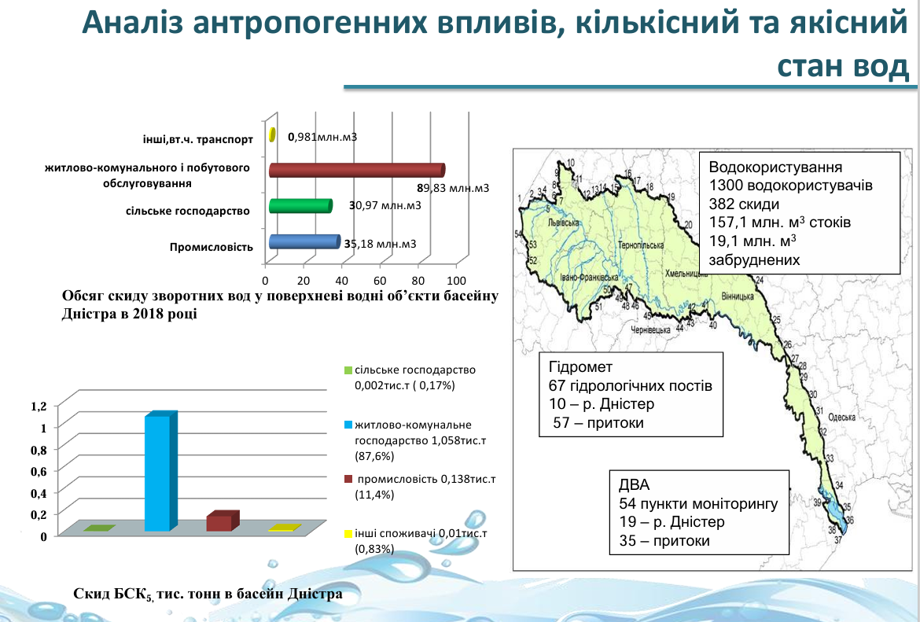
Рисунок 1.1 – Основні види антропогенних впливів на водні ресурси басейну Дністра
Долинно-річкові ландшафти розглядаються як складні парагенетичні комплекси, що включають русло, заплаву, надзаплавні тераси та схили. Вони формуються під впливом парадинамічних зв’язків між вододілами та річковими долинами, які проявляються у переміщенні води, наносів, повітряних мас і міграції живих організмів [9].
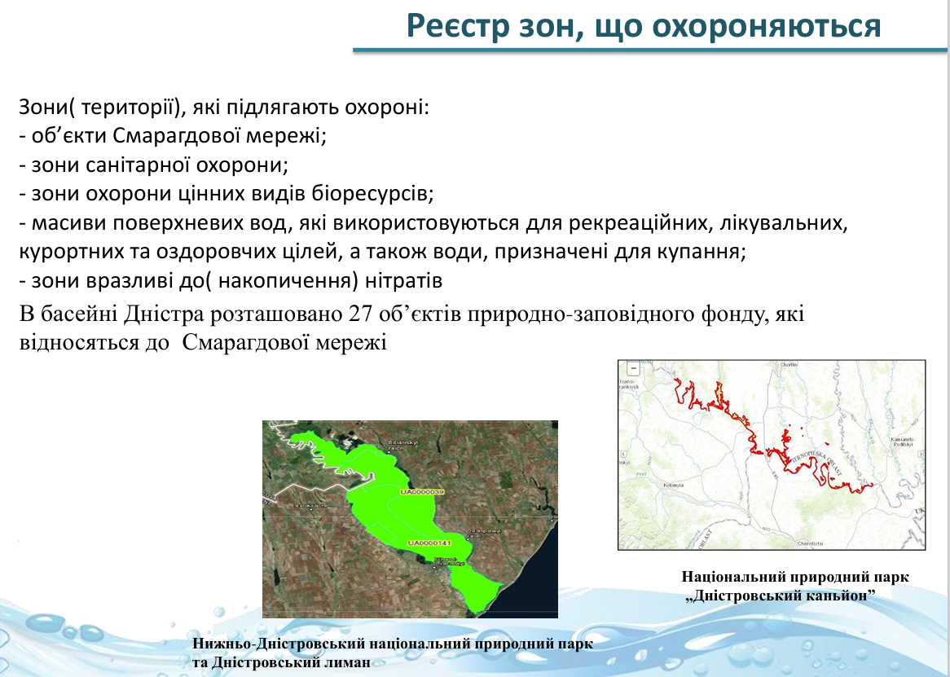
Рисунок 1.2 – Території басейну, які охороняються
Аналіз зон та зв’язків між ними є необхідним для оцінки екологічного стану річкових систем і розробки заходів щодо їх відновлення. Тому для екологічного оцінювання стану водних ресурсів річки Дністер потрібно зробити аналіз динамічних зв»язків між екосистемами та розробити основні заходи їх відновлення.

1.4 Сучасна водна політика України у процесі європейської інтеграції
Базовим нормативно-правовим актом, що регулює питання використання, охорони та відновлення водних ресурсів в нашій країні є Водний кодекс України. Оскільки наша країна є офіційним кандидатом до вступу в ЄС, виникла необхідність гармонізації національного законодавства з нормами Європейського Союзу, зокрема шляхом імплементації положень Водної рамкової директиви ЄС, яка визначає сучасні підходи до управління водними ресурсами [4, 5].
Басейновий принцип управління водними ресурсами дає змогу комплексно враховувати взаємозв’язки між різними видами господарської діяльності в межах річкового басейну Дністра та їх вплив на якісні характеристики й стан водних екосистем. Українське водне законодавство імплементується відповідно до європейських стандартів і таким чином сприяє покращенню екологічної ситуації в басейнах річок, зокрема Дністра, та забезпечує інтеграцію України в європейський екологічний простір.
Басейновий принцип управління водними ресурсами є одним із найбільш ефективних у світовій практиці та повністю відповідає вимогам Водної рамкової директиви ЄС. В Україні цей підхід реалізується через створення басейнових управлінь і рад, діяльність яких спрямована на узгодження інтересів усіх водокористувачів, а також на розвиток транскордонного співробітництва у сфері охорони та відновлення водних ресурсів[4,10].
У відповідності до європейських вимог в Україні впроваджено систему класифікації екологічного стану річок, що дозволяє оцінювати якість води за біологічними, хімічними та гідроморфологічними показниками. Створення системи моніторингу поверхневих вод у басейні Дністра забезпечує контроль за їх станом та визначення пріоритетних заходів для досягнення «доброго екологічного статусу».
Серед основних заходів з охорони водних ресурсів важливе місце посідає впровадження сучасних технологій очищення стічних вод, удосконалення існуючих очисних споруд, застосування екологічно безпечних технологій у промисловості та сільському господарстві, а також перехід до замкнених систем водопостачання. Дотримання режиму водоохоронних зон і обмеження використання токсичних речовин дозволяють знизити рівень забруднення водних об’єктів і покращити їх екологічний стан [7].
Таблиця 1.1 – Класифікація екологічного статусу річок у відповідності з вимогами Водної рамкової директиви [5, 6]
Статус | Клас | Категорія | Колір титрування | Ступінь відхилення
Відмінний | I – дуже чиста, (high), (extented natural biological quality) | Дуже чиста | Синій | Відсутні або незначні зміни характерні для об’єкта в непорушеному стані
Добрий | II – чиста, (good), (slighttly impaired biological quality) | Чиста Достатньо чиста | Зелений | Низький рівень порушень , відхилення від значень об’єкта  в непорушеному стані
Задовільний | III – забруднена, (moderate), (moderately  impaired quality) | Слабо забруднена Помірно  забруднена | Жовтий | Помірне відхилення від значень характерних для об’єкта в непорушеному  стані
Поганий | IV – брудна, (poor), (severely impaired biological quality) | Брудна | Оранжевий | Значні зміни, відсутність невеликої частини біологічних популяцій в  непорушеному стані
Дуже поганий | IV – дуже брудна, (bad), (no macroinvertebra tes present, Indicating excessive  toxicity) | Дуже брудна | Червоний | Дуже сильні зміни відсутність великої частини біологічних популяцій в непорушеному стані

Надання Україні статусу кандидата на вступ до Європейського Союзу у 2022 році відкрило нові можливості для розвитку водного сектору, зокрема доступ до фінансових інструментів ЄС для модернізації водної інфраструктури та відновлення екосистем. Інтеграція екологічних вимог у водну політику держави сприяє забезпеченню сталого розвитку, підвищенню рівня екологічної безпеки та адаптації до сучасних європейських стандартів.
У 2018 році в Україні були створені і розпочали роботу басейнові ради. Басейнову раду Дністра уже сім років поспіль очолює професор кафедри екології ІФНТУНГ Олег Миколайович Мандрик.
Прийняття планів управління річковими басейнами є євроінтеграційним зобов’язанням відповідно до Угоди про асоціацію з ЄС та одним з ключових індикаторів у секторі «Якість води» під час переговорного процесу щодо вступу України до ЄС. ПУРБ Дністра (25.12.2025р) включає 11 розділів:
1. Загальна характеристика поверхневих та підземних вод району річкового басейну.
2. Основні антропогенні впливи на кількісний та якісний стан поверхневих і підземних вод, у тому числі точкових та дифузних джерел.
3. Зони (території), які підлягають охороні, та їх картування.
4. Картування системи моніторингу, результатів програм моніторингу, що виконуються для поверхневих вод (екологічний і хімічний), підземних вод (хімічний і кількісний), зон (територій), які підлягають охороні.
5. Перелік екологічних цілей для поверхневих вод, підземних вод і зон (територій), які підлягають охороні, та строки їх досягнення (у разі потреби обґрунтування встановлення менш жорстких цілей та/або перенесення строків їх досягнення).
6. Економічний аналіз водокористування.
7. Огляд виконання програм або заходів, включаючи шляхи досягнення визначених цілей.
8. Повний перелік програм (планів) для району річкового басейну чи суббасейну, їх зміст та проблеми, які передбачено розв’язати.
9. Звіт про інформування громадськості та громадське обговорення проекту плану управління річковим басейном.
10. Перелік компетентних органів державної влади, відповідальних за виконання плану управління річковим басейном.
11. Порядок отримання інформації, у тому числі первинної, про стан поверхневих і підземних вод.
Основні заходи спрямовані на:
- Зменшення забруднення органічними, біогенними, небезпечними речовинами (дифузні та точкові джерела);
- Покращення/відновлення гідрологічного режиму та морфологічних показників, гідравлічного зв’язку між руслами річок та їх заплавами, гідрологічних змінах, модифікації морфології річок;
- Зменшення впливу запланованих інфраструктурних проєктів на стан вод.
- Зменшення забруднення (дифузні та точкові джерела);
- Запобігання виснаженню підземних вод;
- Зменшення впливу запланованих інфраструктурних проєктів на стан вод.
Додаткові заходи:
- Інвентаризація мережі спостережних свердловин підземних вод.
- Визначення свердловин, що потребують ремонту, ліквідаційного тампонажу або консервації.
- Нові спостережні пункти для моніторингу якісного стану підземних вод.
- Переоцінка експлуатаційних запасів підземних вод, що дозволить більш достовірно оцінювати кількісний стан МПзВ.

Рисунок 1.3 - Основні заходи, які включено до документів короткострокового планування, цільових програм та інших документів

Отримання статусу кандидата нашій країні відкриває нові можливості для водного сектору країни, зокрема зобов'язує привести національне законодавство та практику у галузі водних ресурсів до стандартів ЄС. Передусім впроваджувати Водну Рамкову Директиву ЄС, що включає інтегроване управління водними ресурсами, зниження забруднення вод і забезпечення охорони екосистем; модернізувати інфраструктуру водопостачання та водовідведення [11,19].
Даний статус ширше відкриває можливості фінансової підтримки ЄС щодо сучасного розвитку і використання технологій покращення стану водної інфраструктури, а також для відновлення природніх екосистем. Україна імплементує сучасні екологічні основи у провадження водної політики з метою забезпечення сталого розвитку територій та підвищення рівня екологічної безпеки. Це у свою чергу дозволить покращити стан водних ресурсів та відповідати сучасним вимогам європейських стандартів, а також сприяти екологічній безпеці нашої країни, що являється дуже актуальним питанням сьогодення.

2 ОБ’ЄКТ, УМОВИ ТА МЕТОДИКА ДОСЛІДЖЕНЬ

2.1 Фізико-географічна характеристика басейну річки Дністер
Річка Дністер належить до найбільших транскордонних водотоків Східної Європи та відіграє важливу роль у формуванні природних і соціально-економічних умов регіону. Її витоки розташовані в Українських Карпатах, далі річка протікає територією Польщі,У країни та Республіки Молдова, після чого знову входить у межі України й впадає в Чорне море, утворюючи Дністровський лиман. У процесі свого формування Дністер створює широкий спектр ландшафтів — від гірських долин до розгалужених заплавних комплексів, забезпечуючи існування різноманітних природних екосистем [17].
Загальна довжина річки становить близько 1350 км, а площа водозбірного басейну більше 72 тис. км². Дністер бере свій початок на висоті 912 м над рівнем моря, а потім він поступово знижується до рівня Чорного моря, де формує один із найбільших лиманів України (рис. 2.1). 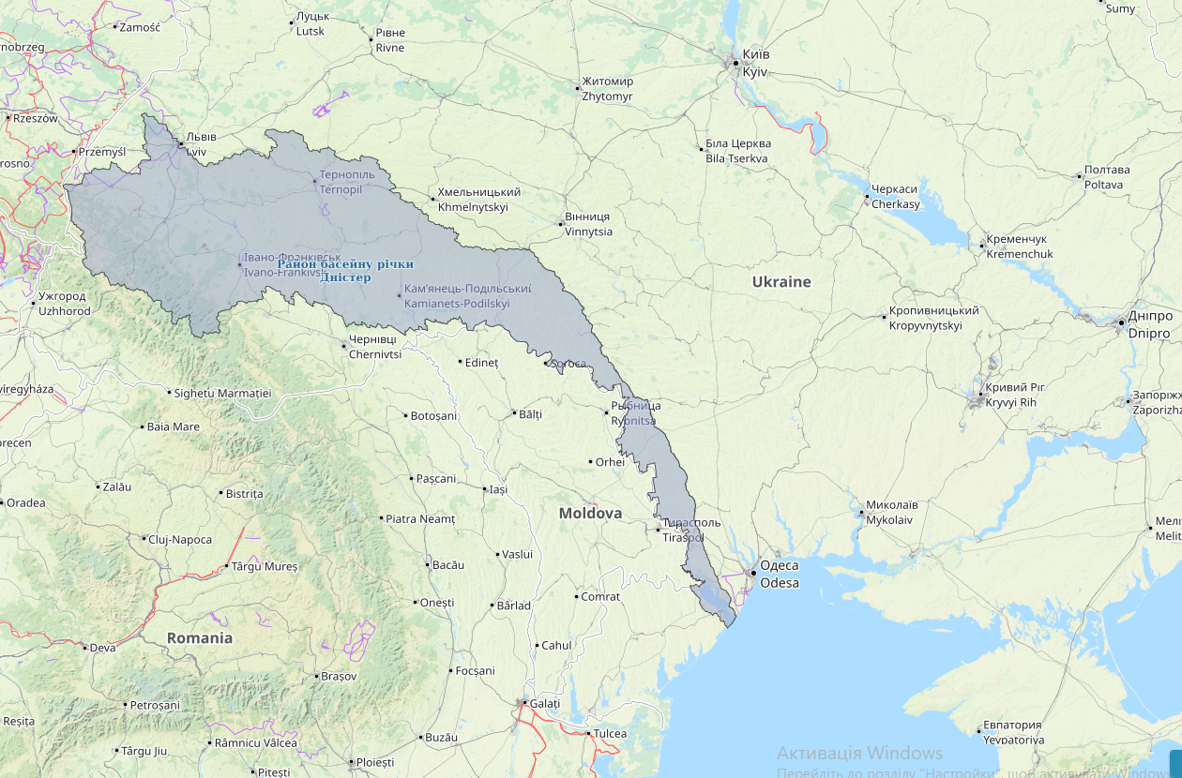
Рисунок 2.1 – Басейн річки Дністер [11]

Дністер є однією з ключових водних артерій України та основним джерелом водних ресурсів для населення Республіки Молдова. В межах України річка протікає переважно західною частиною країни та забезпечує водопостачання семи адміністративних областей: Львівської, Івано-Франківської, Чернівецької, Тернопільської, Хмельницької, Вінницької та Одеської. Водні ресурси Дністра використовуються для потреб населення, сільського господарства й промисловості таких міст, як Дрогобич, Борислав, Могилів-Подільський, а також для столиці Молдови — Кишинева та низки великих промислових центрів. Контроль якості води здійснюється в межах державного моніторингу на транскордонних пунктах спостережень, зокрема в с. Наславча, м. Могилів-Подільський та с. Цекинівка (рис. 2.2). 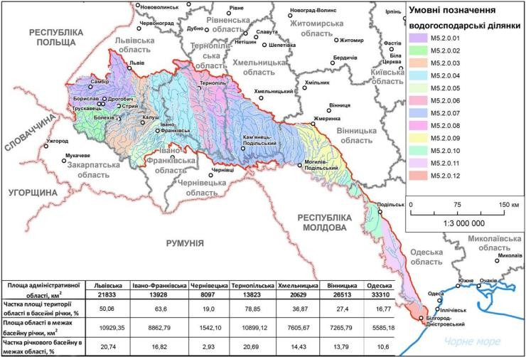
Рисунок 2.2 – Гідрографічне розташування басейну річки Дністер [13]

З урахуванням геоморфологічних та геологічних особливостей території басейн Дністра поділяється на три основні частини: Карпатську, Подільську та Нижню. Карпатська частина охоплює верхів’я річки в межах Львівської області; Подільська включає території кількох західних і центральних областей України; Нижня частина простягається в межах Молдови та Одеської області.
У межах Карпатської ділянки Дністер має типовий гірський характер: швидкість течії досягає 2 м/с, русло вузьке (близько 40 м), а долина має V-подібну форму. Річка прорізає товщі осадових порід різного геологічного віку — від мезозою до кайнозою.
Середня течія характеризується поступовим переходом до рівнинного типу рельєфу. Тут швидкість води зменшується до 0,5–1 м/с, зростає мутність води, а русло набуває значної звивистості. Особливою геоморфологічною формою цієї ділянки є Дністровський каньйон, у межах якого річка врізається в товщі протерозойських, палеозойських і докембрійських порід, формуючи глибоку долину з численними меандрами [3].
У нижній течії, нижче Дубосарської ГЕС, Дністер набуває рис рівнинної річки з уповільненою течією (до 0,82 м/с). Долина поступово розширюється, береги знижуються, а річка переходить у лиманну форму, прорізуючи неогенові та антропогенні відклади.
Незважаючи на значні розміри, басейн Дністра розглядається як єдиний гідрологічний об’єкт і не поділяється на суббасейни вищого порядку. Для потреб водогосподарського управління його територія поділена на 12 водогосподарських ділянок (рис. 2.3), що дозволяє ефективно здійснювати моніторинг майже 500 річок і 33 водосховища. і 3
Рисунок 2.3 – Водогосподарське розташування басейну річки Дністер [34]
Складна геологічна історія зумовила значну морфологічну різноманітність рельєфу басейну Дністра, що відображено у фізико-географічному районуванні території (табл. 2.1).
Русло річки перетинає різновікові геологічні утворення — від докембрійських кристалічних порід до сучасних алювіальних відкладів, формуючи мозаїку природних ландшафтів.
Аналіз наукових джерел [34, 35] підтверджує, що різноманіття геологічних та орографічних умов сприяло формуванню унікальних природних комплексів, зокрема цінних заплавних екосистем нижньої течії Дністра, які відіграють важливу роль у збереженні біорізноманіття.

Таблиця 2.1 – Схема фізико-географічного районування території басейну Дністра[33]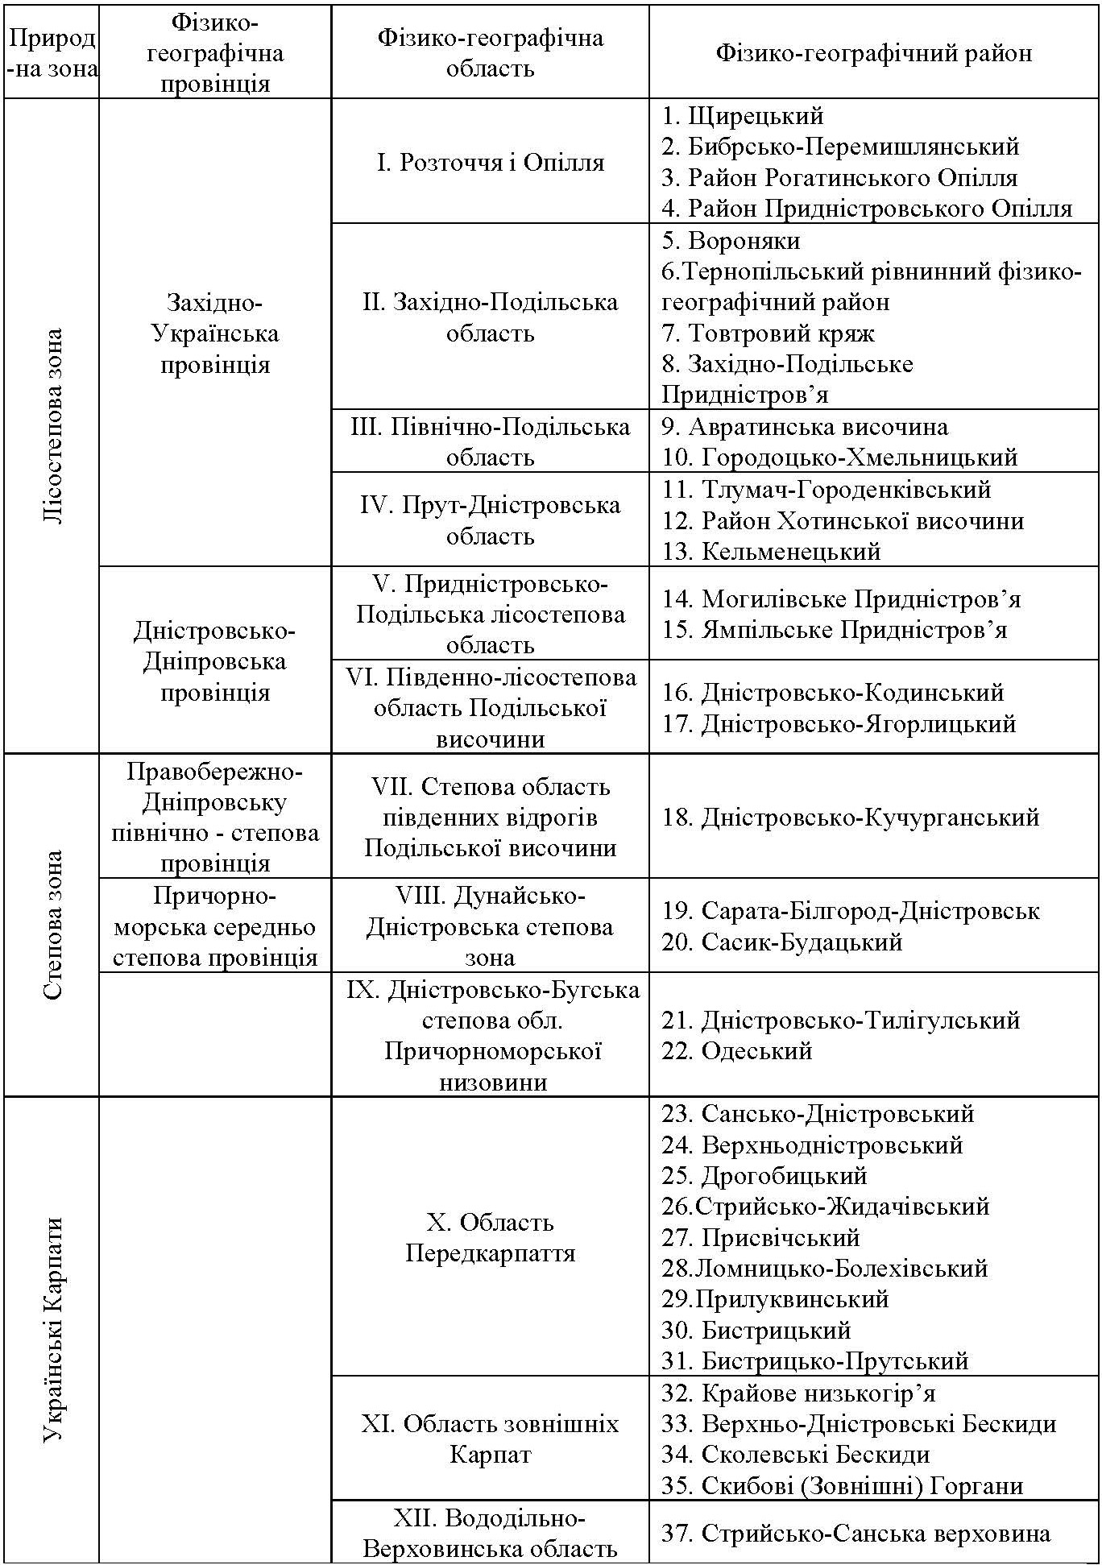

За характером живлення та динамікою стоку в басейні річки виокремлюються три гідрологічні зони: гірська, середня та нижня, кожна з яких має власні екологічні особливості. Водночас гідрографічна мережа Дністра тісно пов’язана з басейнами сусідніх річок — Вісли, Дніпра, Південного Бугу, Дунаю, Тиси та Пруту, що підкреслює його регіональне екологічне значення.
Отже , загальна протяжність Дністра становить 628 км, з яких територією Молдови вона протікає на 475 км, а невеличка ділянка річки Стрв’яж, знаходиться в межах Польщі. Це говорить про транскордонне географічне протікання і розташування басейну Дністра.

2.2 Основні кліматичні чинники природного комплексу басейну Дністра
Кліматичні умови відіграють провідну роль у формуванні природних комплексів басейну Дністра, визначаючи особливості гідрологічного режиму, ґрунтового покриву та інтенсивність геохімічних процесів. Температурний режим, кількість і сезонний розподіл опадів, а також вологість повітря безпосередньо впливають на водний баланс території та екологічний стан ландшафтів басейну [1, 5].
Кліматична диференціація басейну Дністра зумовлена його значною протяжністю від Карпатських гір до Чорноморського узбережжя. Така меридіональна орієнтація спричиняє істотні відмінності кліматичних умов у верхній, середній та нижній частинах басейну, що, у свою чергу, відображається на біорізноманітті та просторовій структурі ландшафтів [7].
У гірських районах Карпат клімат формується під впливом орографічних факторів і характеризується підвищеною вологістю та нижчими середньорічними температурами. Для рівнинних і південних ділянок басейну властивий помірно континентальний клімат, сформований впливом атлантичних і континентальних повітряних мас. Зима тут переважно м’яка й нестійка з частими відлигами, тоді як літо характеризується високими температурами та періодами посух. Розподіл атмосферних опадів є нерівномірним: максимальні значення фіксуються в Карпатах, тоді як у нижній течії Дністра їх кількість істотно зменшується [12].
Чітко виражений сезонний характер має абсолютна вологість повітря , досягаючи максимуму в літній період і мінімуму взимку, що зумовлено температурними коливаннями та фізичними властивостями повітря утримувати водяну пару.
Річна сума опадів у межах басейну істотно варіює: у гірській частині вона перевищує 1200 мм, тоді як у пониззях річки становить близько 500 мм. Аналогічна закономірність спостерігається і щодо снігового покриву: у Карпатах його потужність може досягати 80 см і більше, що має вирішальне значення для формування весняного стоку.
Рослинний покрив басейну Дністра сформувався під впливом поєднання кліматичних, ґрунтових і геоморфологічних чинників. У гірських районах домінують хвойні та мішані ліси, тоді як на рівнинних територіях поширені лісові, лучні та степові угруповання, приурочені до сірих лісових ґрунтів і чорноземів. Значна частина природної рослинності зазнала трансформації внаслідок господарської діяльності людини [13].
Лісистість басейну істотно змінюється залежно від регіону: найвищі показники характерні для Карпат, тоді як у рівнинній і степовій частинах, особливо в межах Молдови, площі лісів значно скорочені через інтенсивне сільськогосподарське освоєння. Збережені лісові масиви, зокрема в межах національних природних парків і заказників, мають важливе екологічне значення, забезпечуючи стабільність водного режиму та збереження біорізноманіття.
Рослинний покрив басейну Дністра сформувався під впливом поєднання природних умов і господарської діяльності людини. Порушення гідрологічного режиму водосховищ зумовило деградацію рослинності на мілководних ділянках, тоді як у нижній течії річки переважають розріджені угруповання занурених водних рослин. Відносно більша різноманітність фітоценозів зберігається лише в зоні, прилеглій до гребель. У степовій частині басейну лісові масиви зосереджені переважно в яружно-балкових системах, тоді як у пригирловій зоні домінують насадження верб і тополь. Попри загальну тенденцію до скорочення рослинного різноманіття, на окремих ділянках басейну трапляються рідкісні та охоронювані види, зокрема рябчик шаховий, ясенець білий і клокичка периста [50].
Басейн річки Дністер, особливо його верхня течія та пригирлова зона, вирізняється високим рівнем біологічного різноманіття. Значним багатством характеризується теріофауна Українських Карпат, де зафіксовано понад 435 видів хребетних тварин, серед яких чимало рідкісних і зникаючих, занесених до Червоної книги. Орнітофауна регіону відзначається високою концентрацією гніздових водоплавних птахів, зокрема на штучних водоймах, сформованих унаслідок проведення меліоративних заходів.
Ґрунтовий покрив басейну Дністра відзначається значною строкатістю, що зумовлена особливостями географічного положення та літологічною будовою території. У межах Прикарпаття, Розточчя, Опілля та Подільського плато поширені переважно середньо- й легкосуглинкові пилуваті ґрунти. Для Покуття та Бессарабської височини характерне домінування пилувато-важкосуглинкових і глинистих ґрунтів. У Карпатському регіоні на продуктах вивітрювання твердих гірських порід сформувалися піщано- та середньосуглинкові ґрунти з включеннями щебеню. На Волино-Подільській височині чорноземи й сірі лісові опідзолені ґрунти сформувалися на лесових і лесоподібних відкладах [4,8].

2.3 Гідрографічна мережа басейну Дністра
Гідрографічна мережа басейну Дністра вирізняється значною різноманітністю та просторовою нерівномірністю, що зумовлено ландшафтно-географічними особливостями території. Для верхньої частини басейну, розташованої в межах зони широколистяних лісів, характерне паралельне розташування долин лівих приток, які здебільшого мають субмеридіональне спрямування течії.
Густота річкової мережі змінюється від гірських районів до рівнинних територій. У Карпатах вона досягає 1,0–1,5 км/км², на Подільській височині зменшується до 0,5–0,7 км/км², а в нижній течії Дністра спостерігається мінімальна розвиненість водотоків — близько 0,2 км/км² [12].
Загалом у басейні налічується майже 15 тис. річок різної довжини та водності ( рис.2.3).
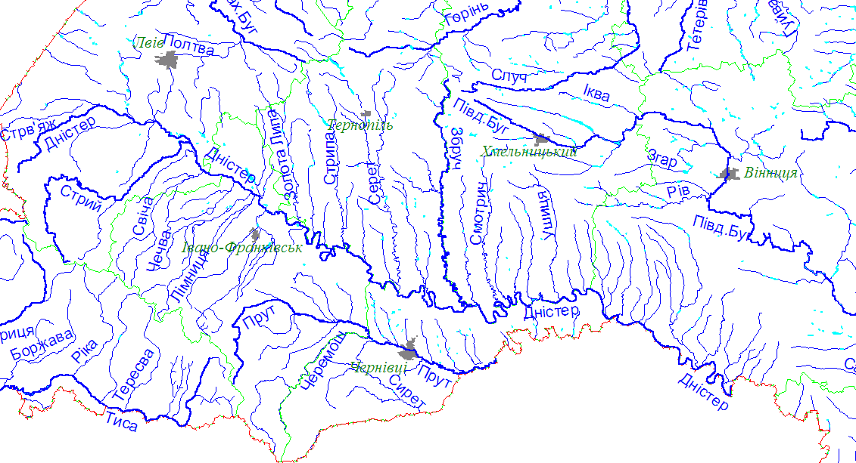
Рисунок 2.3 – Картосхема басейну Дністра [13]
За фізико-географічними ознаками гідрографічну мережу Дністра поділяють на кілька типологічних груп, серед яких виокремлюються карпатські, подільські, бессарабські та степові річки.
Найбільші притоки Дністра відрізняються складним рівневим режимом, високою мінливістю стоку та значною роллю паводкових процесів (табл. 2.2).
Річкова мережа характеризується асиметричною будовою: лівобережні притоки, як правило, коротші та менш водоносні, тоді як правобережні — більш розвинені, особливо в карпатській частині басейну. До найбільших приток Дністра належать Стрий, Свіча, Лімниця, Бистриця, Серет, Стрипа, Збруч та Смотрич. Вони відіграють важливу роль у формуванні водного балансу річки та забезпеченні поверхневого стоку.
Гідрографічна мережа басейну включає також значну кількість малих річок, струмків, водосховищ і ставків, які мають важливе господарське значення та суттєво впливають на гідрологічний режим території. У межах басейну створено низку водосховищ, найбільшим з яких є Дністровське водосховище, що виконує функції регулювання стоку, водопостачання, енергозабезпечення та протипаводкового захисту [25].
Режим річок басейну Дністра визначається переважно атмосферними опадами, таненням снігу та особливостями рельєфу. Для нього характерні весняні повені та літньо-осінні паводки, особливо в гірських районах. Значний антропогенний вплив, зокрема регулювання стоку, водозабір і забруднення, призводить до змін природного гідрологічного режиму та екологічного стану водних об’єктів.
Таблиця 2.2 – Характеристика приток у басейні Дністра [32]
Назви  приток | Основна характеристика притоки
1 | 2
Річка Стрв’яж | ліва притока Дністра, більша частина басейну якої є гірською країною. Береги долини до м. Хирів мають висоту до 100 м, сильно порізані ярами та балками. Як максимальний, так і мінімальний рівні на р. Стрв’яж можуть спостерігатися в будь-яку пору року, що характерно для всіх  карпатських приток Дністра, у яких різкі підйоми води постійно чергуються з не менш різкими спадами [14].
Річка Стрий | найбільша з правобережних приток Дністра. Витоки Стрия знаходяться на висоті близько 1000 м. Річка тече по широкій долині в досить нестійкому, гравійному руслі. Береги русла в більшості випадків круті, часто скелясті, у верхній течії висотою до 40 м [26]. Для верхньої течії річки характерні найвищі в басейні Дністра величини модуля стоку 20-21 л/с.  Характеризується великою мінливістю рівневого режиму.
Річка Свіча | бере початок з хребта Вишківських Горган на висоті 1155м. Загальна довжина річки 107 км, з них більше половини припадає на карпатську частину [25]. У верхів’ях долина Свічі вузька з крутими схилами, часто трапляються обриви. Ширина русла в межах Передкарпаття коливається в межах  20-50 м, глибини не перевищують 1,5 м.
Річка Лімниця | права притока Дністра. За довжиною – це найбільша ріка (122 км) з карпатських приток Дністра після Стрия (113 км). Площа водозбору 1430 км². Русло сильно звивисте, прокладено в грубих, гравійних наносах. Поряд з гравієм знаходяться глина і пісок. Лімниця характеризується нестійким рівневим режимом, частим проходженням паводків, викликаних як таненням снігу в горах, так і випаданням зливових дощів. Виключно високі  катастрофічні паводки мають дощове походження [24].
Річка Бистриця | починається біля с. Вовчинець, з річок Бистриця Солотвинська і Бистриця Надвірнянська. Довжина річки від місця злиття до гирла 15 км. Дно долини складено глинисто- піщаними грунтами, зайнято луками і заростями верби  Русло сильно звивисте, береги русла низькі, в ряді місць укріплені, але кріплення сильно зруйновано [12].
Річка Бистриця Надвірнянська | права притока р. Бистриці. Витоки знаходяться на північному схилі г. Чорна Клева на висоті близько 1600 м. Долина до с. Пасічна носить гірський характер, вузька,  береги високі, схили круті і вкриті густими лісами. Русло дуже звивисте, утворює численні рукави.

Річка Бистриця Солотвинська | лівий витік Бистриці. Бере початок під горою Сивуля (1818 м), біля державного кордону з Румунією [12]. Долина річки переважно дуже широка, лівий берег її високий, крутий, порізаний ярами і численними невеликими долинами – лівими притоками ріки. Русло річки сильно розгалужене і покрите галечником. Сезонний розподіл стоку  характеризується нестійким режимом та частими паводками.
Річка Серет | ліва притока Дністра, впадає на 912 км від гирла. Річка є типовою для подільських приток Дністра, і водозабір її є плоскою, але сильно порізаною водотоками та балками територією. Витоки Серету та верхня його течія мають широкі заболочені долини, де побудовані великі стави і водосховища. Термічний режим річки характеризується тим, що у верхів'ях протягом року температура води досить  висока, особливо взимку +2°С – +3°С. Це пов’язано з виходом більш теплих підземних вод, які живлять річку [26].
Річка Збруч | впадає в Дністер з лівого берега. Дно річки рівне, стійке, біля берегів слабо заросле, складене суглинками, на плесах замулене. Досить часто зустрічаються перекати та перепади. Береги стійкі, складені щільними суглинками, глинами. Рівневий режим характеризується порівняно високою весняною повінню, літньою та зимовою меженню і  дощовими паводками [16].
Річка Золота Липа | ліва притока Дністра. Долина переважно трапецієподібна, широка. Заплава двостороння, завширшки від 40 м до 1,5 км. Водний режим характеризується весняною повінню, коли стік становить 48-50% від загально річного, літньо- осіння межень часто переривається дощовими паводками. У верхів’ях і середній течії річки у зв’язку з виходами підземних вод складаються специфічні термічні умови  додатні зимові температури [10].
Річка Жванчик | ліва притока Дністра. Русло її на всій протяжності звивисте розгалужується на рукави, утворюючи мілкі острови, що особливо часто зустрічаються в нижній течії. Долина у самих витоків виражена слабо, глибока. Схили складені вапняками, вкритими суглинками та супіском. Заплава річки в більшості одностороння. Біля витоку річка заболочена і  заторфована (шаром торфу товщиною до 1,2 м) [7].
Річка Мурафа | є лівою притокою Дністра. Вона починається на найвищій точці Подільського плато (362 м над рівнем моря). Заплава суха, відкрита, поросла лучною рослинністю, місцями кущами та листяним лісом. Русло річки звивисте. Ґрунт дна  піщаний, місцями в’язкий, суглинистий, на порогах кам’янистий [10].

Річка Русава | ліва притока Дністра, впадає на 572 км від гирла, біля м. Ямпіль. За характером течії р. Русава не відрізняється від лівих приток Дністра. Русло річки звивисте, шириною 4-5 м в середній і нижній течії, місцями розширюється до 10 м. Глибини в межень від 0,3 до 1,0 м. Швидкості течії від  0,2 м/с. Ширина заплави коливається від 100 до 500 м [50].
Антропогенне освоєння басейну призвело до створення значної кількості штучних водойм. Наразі в межах басейну функціонує 67 водосховищ і понад 3 тис ставків. Найбільший вплив на гідрологічний режим річки мають Дубосарське водосховище та каскад водосховищ Дністровського гідроенергетичного комплексу.
Регулювання стоку за допомогою гідротехнічних споруд суттєво змінило природний режим річки, вплинувши на транспорт наносів, температурний режим води та структуру водних екосистем. Такі зміни спричинили трансформацію природних процесів у межах усього басейну (табл. 2.3).
Таблиця 2.3 –Ставки і водосховища у басейні Дністра [32]
Категорія  водойм | Кількість | Площа водної  поверхні (тис. га) | Об'єм (млн. м³)
Всього в басейні Дністра
Водосховища | 65 | 24,35 | 2156
Ставки | 3447 | 20,8 | 244,4
В басейнах середніх і малих річок
Водосховища | 49 | 7,96 | 119,83
Ставки | 1935 | 20,8 | 12,89

Отже, гідрологічний режим річки Дністер характеризується чітко вираженою сезонністю. Переважна частина річного стоку формується в теплий період року, тоді як зимовий стік підтримується головним чином за рахунок підземного живлення.

2.4 Водно-болотні угіддя у районі басейну Дністра
Водно-болотні угіддя басейну Дністра, зокрема Дністровські плавні, є унікальним природним комплексом, що виконує важливі екологічні та гідрологічні функції. Плавні простягаються вздовж річки на десятки кілометрів і представлені складною системою проток, озер та заростей вологолюбної рослинності.
Рослинний покрив плавнів формують переважно гідрофільні види, такі як очерет, рогіз і латаття, які створюють сприятливі умови для існування водних і навколоводних організмів. Фауна плавнів відзначається високим різноманіттям і включає численні види риб, птахів і ссавців, частина яких має охоронний статус.
Особливу цінність становлять численні плавневі озера, що з’єднані з основним руслом річки системою єриків. У періоди повеней вони зазнають значних коливань рівня води, що забезпечує відновлення екосистем, але водночас робить їх уразливими до антропогенних впливів.
Дністровський лиман є перехідною екосистемою між річковим і морським середовищем. Він простягається на 45 км, а основною характеристикою є значна мінливість гідрологічних його параметрів. Водне дзеркало Дністровського лиману становить 360 км², а об’єм води - 0,54 км³. Він сформувався внаслідок того, що долини Дністра були затоплені морськими водами. 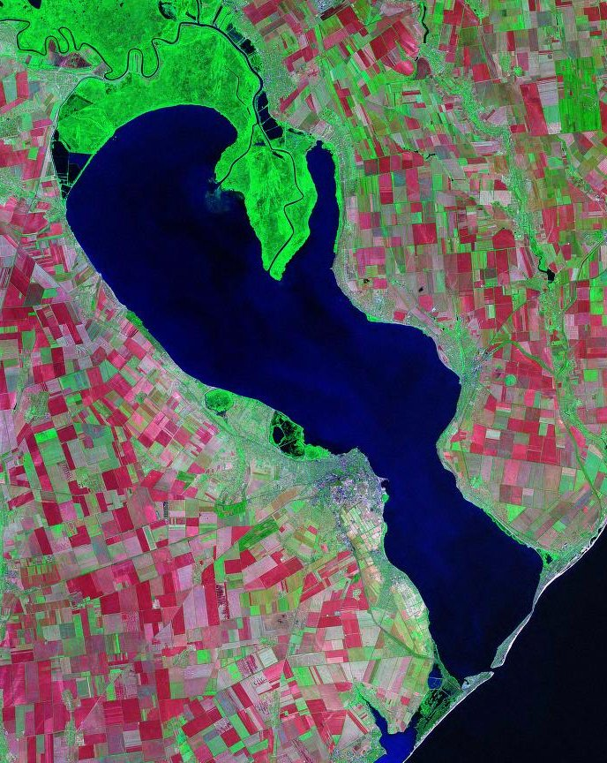Рисунок 2.4 – Знімок Дністровського лиману з космосу
На сьогоднішній день це один з найбільших лиманів України прісноводний, олігогалінний залив на північно-західному узбережжі Чорного моря, куди впадає Дністер, розташований в Одеській області, відокремлений від моря піщаною косою Бугаз, є великим курортним і рибальським регіоном (Затока, Кароліно-Бугаз, Білгород-Дністровський), що має унікальну екосистему з прісноводними та солоними зонами, різноманітною іхтіофауною, використовується для транспорту та грязелікування. . Його гідрологічний режим формується під впливом прісних вод Дністра та солоних вод Чорного моря, що зумовлює значну мінливість солоності. Антропогенне втручання, зокрема гідротехнічне будівництво та забруднення, негативно позначається на екологічному стані лиману.

2.5 Основні показники щодо оцінювання стану ландшафтів
Антропогенна трансформація геосистем є наслідком тривалого та інтенсивного впливу господарської діяльності людини на природне середовище. Основними чинниками таких змін виступають землекористування, меліорація, вирубування лісів, промислове освоєння територій та забруднення водних і ґрунтових ресурсів. У результаті порушуються базові механізми функціонування геосистем, зокрема кругообіг речовин і енергії.
Для оцінювання ступеня антропогенної трансформації ландшафтів застосовуються різні методичні підходи, серед яких найбільш поширеними є експертні та критеріальні методи. У даній роботі використано експертний підхід, який дозволяє комплексно оцінити зміни територіальної структури землекористування та інтенсивність впливу на природні процеси [15].
Оцінювання екологічного стану водних об’єктів здійснюється з використанням методик, гармонізованих з положеннями Водної рамкової директиви ЄС. Визначення інтегрального екологічного індексу базується на аналізі трьох блоків показників, що характеризують сольовий склад води, трофо-сапробіологічний стан та наявність токсичних компонентів.
Проблематика антропогенної трансформації у річкових басейнах детально розглядалася у роботах таких науковців, як О.М. Адаменко, Л.М.Архипова, В.І. Вишневський, В.Є. Водогрецький, І.В. Гопчак, В.В. Гребінь, Н.С. Знаменська, В.Н. Жукінський, Б.В. Киндюк, М.І. Кирилюк, І.П. Ковальчук, Н.С. Лобода, М.С. Мальований, О.М.Мандрик, В.Г.Петрук, В.М.Триснюк, П.Г. Шищенко, А.В. Яцик та інших, які провели фундаментальні та прикладні наукові дослідження, що стали методологічною складовою тематики кваліфікаційної роботи [1, 2, 12, 15, 25, 27, 29, 32, 35, 39, 40].
Рівень антропогенної перетвореності ландшафтів оцінювався за методикою П. Г. Шищенка шляхом розрахунку відповідного коефіцієнта, який враховує структуру землекористування, площу окремих типів угідь та глибину їх трансформації.
Для аналізу антропогенного навантаження на річкові системи застосовано ієрархічну модель оцінювання, що ґрунтується на сукупності показників якості води, стану земель і рівня радіоактивного забруднення (рис. 2.4). Завершальним етапом дослідження стало визначення інтегрального коефіцієнта антропогенного навантаження.
Візуалізація самого алгоритму антропогенного навантаження представлено у табл.2.4.
Таблиця 2.4 – Основні етапи аналізу антропогенного навантаження
Етап | Процес | Вхідні дані | Результат
Підготовка | Характеристика басейну | Історичні дані, карти | Звіт про використання земель
Ідентифікація | Інвентаризація джерел | Польові обстеження | Перелік точкових джерел
Моніторинг | Збір даних якості води | Відбір проб, лабораторні тести | Набір даних моніторингу
Оцінка стану | Порівняння з нормативами | Дані моніторингу, ГДК | Оцінка екологічного стану
Аналіз ризиків | Прогнозування впливу | Результати оцінки | Звіт про ризики недосягнення цілей
Управління | Розробка заходів | Звіт про ризики | ПУРБ
Впровадження | Реалізаціята контроль | Затверджений План | Циклічний перегляд екомоніторингу

Дослідження антропогенного навантаження в басейні річки Дністер включає системний аналіз джерел забруднення та їх впливу на якість води. Нижче наведено схематичний алгоритм такого дослідження, що базується на загальноприйнятих підходах та положеннях Водної рамкової директиви ЄС, яка впроваджується в Україні, зокрема через Плани управління річковим басейном Дністра [19].
- Характеристика басейну:
  - Збір та аналіз наявної інформації про фізико-географічні (площа, ухил, клімат) та морфометричні характеристики басейну річки Дністер.
  - Аналіз використання земель та інтенсивності господарської діяльності в межах басейну (урбанізація, промисловість, сільське господарство, рекреація).
- Ідентифікація та інвентаризація джерел антропогенного навантаження:
  - Точкові джерела: Визначення та картографування місць скидання стічних вод від міст, промислових та сільськогосподарських підприємств.
  - Дифузні джерела: Оцінка впливу змивів з сільськогосподарських угідь (пестициди, добрива), урбанізованих територій та ерозії ґрунтів.
  - Гідроморфологічні зміни: Оцінка впливу гребель, перепадів, зміни русла річки, водозаборів.
- Моніторинг та збір даних:
  - Встановлення мережі пунктів моніторингу якості поверхневих вод у різних частинах басейну (фонові, під впливом навантаження, транскордонні).
  - Відбір проб води та донних відкладень для визначення хімічних (пріоритетні та басейнові специфічні показники), фізико-хімічних та біологічних показників.
- Оцінка поточного екологічного стану та рівня навантаження:
  - Проведення лабораторних досліджень проб води за затвердженими методиками екологічної оцінки якості поверхневих вод.
  - Порівняння отриманих результатів з нормативними показниками (ГДК - гранично допустимі концентрації) та референційними умовами.
  - Розрахунок інтегральних індексів забруднення для кількісного оцінювання рівня антропогенного впливу.
- Аналіз ризиків та прогнозування:
  - Оцінка ризику недосягнення екологічних цілей для окремих масивів поверхневих вод.
  - Прогнозування змін екологічного стану басейну за різних сценаріїв антропогенного навантаження.
- Розробка управлінських заходів:
  - Формування комплексу заходів для зменшення антропогенного тиску та відновлення порушених екосистем.
  - Включення розроблених заходів до Плану управління річковим басейном Дністра.
- Впровадження та подальший моніторинг:
  - Реалізація природоохоронних заходів та програм.
  - Систематичний перегляд та коригування ПУРБу на основі результатів операційного моніторингу.
Цей алгоритм забезпечує комплексний підхід до оцінки та управління антропогенним навантаженням на річковий басейн Дністра.
Отже, у кваліфікаційній роботі використано широкий спектр методів аналізу, включаючи порівняльний, статистичний, кореляційний і регресійний аналізи. Інформаційною базою дослідження слугували офіційні статистичні дані, матеріали державного моніторингу, екологічні паспорти водних об’єктів і фондові матеріали профільних установ : Львівського регіонального центру з гідрометеорології та УкрГМІ, , Дністровського басейнового управління водних ресурсів, Державної екологічної інспекції Карпатського округу.

3. РЕЗУЛЬТАТИ ДОСЛІДЖЕННЯ

3.1 Аналіз ландшафтних змін під впливом природних процесів
Природній ландшафт слід розглядати як складну відкриту систему, що перебуває у стані постійної трансформації під впливом як природних процесів, так і діяльності людини. Упродовж останніх десятиліть саме антропогенний чинник став визначальним у зміні просторової структури та функціональних властивостей ландшафтів.
Інтенсивність та масштаб людського впливу безпосередньо корелюють зі швидкістю й глибиною ландшафтних перетворень. Особливо помітними такі зміни стають у випадках, коли втручання здійснюється не локально, а має масовий, суспільний характер. Трансформація природних комплексів у цьому разі відбувається системно та часто є незворотною.
Ландшафтні зміни відображають ключові етапи розвитку суспільства, його економічні потреби, рівень технологічного прогресу та особливості культурного середовища. Так, проведення масштабних меліоративних заходів у басейні Верхнього Дністра сприяло розширенню площ сільськогосподарських угідь, що, у свою чергу, зумовило зміну рослинного покриву та порушення природних екосистем[2, 7, 11].
Аналогічно, урбанізація, будівництво транспортних шляхів і промислових об’єктів істотно змінюють природний стан територій, підпорядковуючи їх господарським потребам. Отже, трансформація ландшафтів є результатом взаємодії комплексу природних і соціально-економічних чинників. До природних належать кліматичні коливання, ерозійні процеси, сукцесії рослинності, тоді як антропогенні включають освоєння надр, аграрну діяльність, урбанізацію та інфраструктурний розвиток.
Тому ландшафт виступає не лише об’єктом змін, а й своєрідним індикатором соціально-економічного розвитку території. Він відображає процеси індустріалізації, демографічної динаміки та трансформацію моделей природокористування. Це обумовлює необхідність комплексного аналізу ландшафтів з урахуванням їхнього природного потенціалу та ступеня антропогенного навантаження [17].
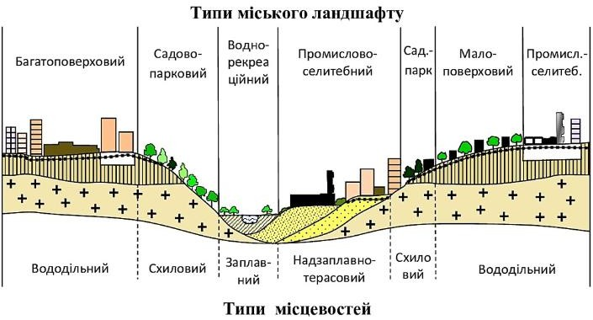
Рисунок 3.1 – Типи міського ландшафту [18]
Природні й антропогенні ландшафти формують єдину взаємопов’язану систему. Антропогенні зміни можуть як погіршувати стан природних комплексів, так і створювати умови для їх адаптації, залежно від характеру та інтенсивності впливу. У результаті змінюється структура ландшафтів, їх екологічна стійкість і функціональні характеристики.
Різні типи місцевостей — вододіли, схили, заплави — під впливом людини трансформуються у специфічні міські ландшафти, що визначають характер забудови та інфраструктури. Зокрема, заплавні території переважно використовуються для рекреації, тоді як надзаплавні тераси — для житлової та промислової забудови [16].
Антропогенна діяльність у межах заплав і схилів часто супроводжується посиленням ерозійних процесів, забрудненням водних об’єктів, деградацією ґрунтів і зменшенням біорізноманіття. З метою збереження екологічної рівноваги необхідно враховувати природні особливості територій під час просторового планування, приділяючи особливу увагу розвитку зелених зон та рекреаційних просторів.
З урахуванням специфіки басейну Дністра, для якого характерна значна частка схилових і заплавних ландшафтів, можна стверджувати, що неконтрольований розвиток урбанізованих територій та інтенсивне господарське освоєння створюють передумови для виникнення екологічних проблем, зокрема порушення водного балансу та деградації природних комплексів. Це зумовлює необхідність розроблення науково обґрунтованих рекомендацій щодо збалансованого розвитку територій [25] .
Територія басейну Дністра охоплює території семи західних областей України, на яких проживає більше 4 млн осіб, що становить майже 14 % від загальної чисельності населення країни(табл. 3.1).
Також простежується залежність між часткою площі області в межах басейну та часткою населення, що проживає на цій території, що свідчить про історичну концентрацію населення поблизу водних ресурсів. Винятком є Одеська область, де значна чисельність населення пояснюється розвитком прибережних територій, портової інфраструктури та рекреаційної сфери.
Таблиця 3.1 – Площі та кількість населення в межах басейну Дністра [25]
Області | Площа області , % | Частка населення області , %
Вінницька | 27,4 | 21,2
Івано-Франківська | 63,6 | 64,8
Львівська | 50,1 | 62,4
Одеська | 16,8 | 11,8
Тернопільська | 78,9 | 82,9
Хмельницька | 36,9 | 35,8
Чернівецька | 19,0 | 12,8

Отже, найбільшу площу території басейну становить Тернопільська область, на території якої і проживає найбільша кількість людей. Це говорить про те, що історично так склалося, що населення зосереджувалось в районах з найкращими ресурсами, у тому числі водними. Однак, виключенням з цього являється Одеська область , де на невеликій площі басейну, багато населення проживає на цій території. Це швидше за все пов'язано з тим, що люди поселялися у прибережних зонах, зокрема в курортних зонах.

3.2 Вплив речовинно-енергетичних потоків на ландшафтну систему та екологічний стан басейну
На основі аналізу наукових джерел [12,18,21,25,31] встановлено, що просторово-часова організація речовинно-енергетичних потоків та фізико-хімічних процесів відіграє ключову роль у формуванні абіотичних і біотичних компонентів гідроекосистем. Переміщення речовини та енергії у водних системах має чітко виражену просторову й часову структуру, що визначає умови існування та розвиток живих організмів.
Вивчення цих закономірностей дає змогу глибше зрозуміти взаємозв’язок між фізико-хімічними процесами та біологічними компонентами екосистем, а також оцінити реакцію водних систем на природні й антропогенні чинники. Сезонна мінливість кліматичних умов, біологічні цикли та господарська діяльність зумовлюють динаміку потоків речовини й енергії у межах басейну [29,33].
Забруднення водних об’єктів, зміни гідрологічного режиму та будівництво гідротехнічних споруд істотно трансформують природні механізми переносу речовин і енергії. У результаті змінюються трофічні зв’язки, знижується стійкість екосистем і погіршується їхній екологічний стан.
Басейн річки Дністер забезпечує широкий спектр екосистемних послуг, що мають важливе значення для соціально-економічного розвитку регіону. Їх збереження є необхідною умовою сталого розвитку та добробуту населення. Екологічний стан басейну значною мірою залежить від рівня антропогенного навантаження, що зумовлює потребу в системному моніторингу та управлінні водними ресурсами (табл.3.2).
Кліматичні умови є базовою характеристикою ландшафту, проте на локальному рівні вирішальну роль відіграють топокліматичні особливості, які визначають диференціацію біотичних компонентів. Дослідження топобіоклімату дозволяє точніше оцінити розподіл біоценозів і господарський потенціал територій [26].

Таблиця 3.2 – Основні екосистемні послуги басейну Дністра [28]
Вид екосистемних  послуг | Види послуг | Примітка
Забезпечувальні | - Питна вода доброї якості;  - Наявність у воді риби;  - Будівельний гравій та пісок;  - Продукти сільсько- господарського виробництва | - Ці послуги класифікуються як матеріальні, підлягають грошовій оцінці та є вирішальним елементом економічного розвитку місцевих громад регіону.
Регулюючі | - Вплив змін клімату (малий кругообіг води);  - Вплив якості повітря;  - Самоочищення; | - Згадані послуги мають вирішальне значення для підтримки екобалансу, покращуючи стан довкілля та мінімізуючи антропогенне навантаження.
Культурні | - Освіта, наука  - Історико-культурна спадщина Туризм та рекреація;  - Спортивна риболовля;  - Естетична цінність | - Водойми, особливо річки, відіграють значну роль у формуванні культурної спадщини регіону, розвитку його рекреаційних можливостей та культурної самобутності.
Підтримки доброго стану | - Сезонні міграції організмів;  - Підтримання біорізноманіття ;  - Рівень ґрунтових вод;  - Аерація води | Забезпечення функціонування екосистем та біологічної різноманітністі, і при цьому  підтримка екологічної безпеки.

Сучасні кліматичні моделі прогнозують підвищення середньорічної температури в басейні Дністра на 2–4 °C до кінця XXI століття, а також можливе скорочення літніх опадів. Такі зміни матимуть суттєвий вплив на водний баланс, гідрологічний режим і функціонування екосистем [28].
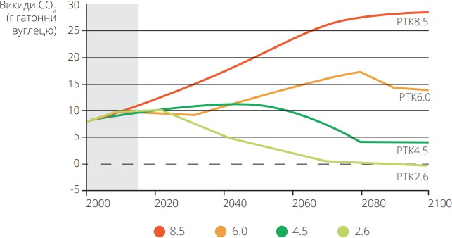
Рисунок 3.2 – Динаміка викидів парникових газів згідно (Sources: USGCRP/GlobalChange.gov, UHMI 2014, Wikipedia)
Кліматичні зміни спричиняють порушення водно-теплового балансу річкових басейнів, що проявляється у трансформації гідрологічного режиму та зростанні частоти екстремальних гідрологічних явищ, зокрема повеней і посух. Унаслідок цього зростає вразливість природних і антропогенних екосистем, особливо тих, функціонування яких залежить від стабільного водозабезпечення, зокрема енергетики, транспорту, соціальної сфери та сільського господарства.
Водно-термічний баланс річкових басейнів є надзвичайно чутливим до змін клімату. Підвищення температури повітря та трансформація режиму опадів впливають не лише на гідрологічні характеристики річок, а й на обсяги водних ресурсів загалом. Такі процеси зумовлюють зростання частоти повеней і посух, що формує додаткові ризики для галузей економіки й соціальної сфери, які значною мірою залежать від доступності води [26].
Результати моделювання свідчать про очікуване зменшення середнього річного стоку річок басейну Дністра у двох перспективних періодах. За екстремальним сценарієм прогнозується найбільш відчутне скорочення водних ресурсів, що може призвести до дефіциту води та зростання ризиків посух і паводків.
Найбільш несприятливим є сценарій RCP 8.5, який наприкінці ХХІ століття передбачає суттєве зменшення водного стоку в усі пори року: взимку — на 11–30 %, навесні — на 23–38 %, влітку — на 30–36 %, восени — на 32–38 %.
Згідно з результатами моделювання за сценарієм RCP 8.5, середній річний стік річок басейну Дністра до 2100 року може зменшитися приблизно на 20 %, що потенційно призведе до дефіциту водних ресурсів у сільському господарстві та енергетичному секторі. Отримані результати також свідчать про зростання нерівномірності внутрішньорічного розподілу стоку, що підвищує ймовірність виникнення як посушливих періодів, так і паводків.
Очікуване підвищення температури повітря матиме істотний вплив на водно-екологічний баланс, особливо в кліматично чутливих регіонах, до яких належить басейн річки Дністра. Такі зміни можуть суттєво позначитися на функціонуванні природних екосистем, доступності водних ресурсів для господарського використання та створити додаткові ризики для водозабезпечення населення і аграрного сектору.
Отримані дані говорять про необхідність врахування кліматичних змін у системі управління водними ресурсами та розроблення адаптаційних заходів для зменшення негативних наслідків для природних і господарських систем.

  - Роль фрагментації ландшафтів у функціонуванні річкового басейну Дністра

Фрагментація ландшафтів, зумовлена інтенсивною антропогенною діяльністю, є однією з ключових екологічних проблем сучасності. Вона призводить до порушення цілісності природних комплексів, зменшення біорізноманіття та зниження екологічної стійкості територій.
У басейні річки Дністер фрагментація проявляється через зміну структури
землекористування, вирубку лісів, осушення боліт і розширення сільськогосподарських угідь.
Аналіз показників антропогенного ландшафтного різноманіття в поєднанні з індексами фрагментації дає змогу оцінити масштаби та наслідки цих процесів.
Зменшення площі лісових масивів і водно-болотних угідь негативно впливає на водоутримуючу здатність території, сприяючи зростанню ризику паводків і посух. Інтенсивне сільськогосподарське використання земель призводить до збільшення поверхневого стоку та ерозії ґрунтів, що погіршує якість водних ресурсів [7,13, 37].
Фрагментація ландшафтів також має суттєвий вплив на біорізноманіття. Ізоляція природнихекосистем зменшує площі середовищ існування чутливих видів, що сприяє скороченню їхчисельності та зникненню окремих популяцій. Крім того, підвищене надходження твердихчастинок і забруднювальних речовин у річкову мережу погіршує здатність водних екосистем до самоочищення.
Унаслідок вирубування лісів у прибережних зонах басейну Дністра площа лісових масивів за останні два десятиліття скоротилася приблизно на 16 %. Це призвело до зниження водоутримувальної здатності ландшафтів орієнтовно на 20 %, що, своєю чергою, підвищує ймовірність виникнення паводків і посушливих явищ. Крім того, осушення болотних угідь зумовило втрату близько 30 % їхньої площі, що негативно позначилося на здатності території регулювати рівень ґрунтових вод [28].
Таблиця 3.3 – Вплив антропогенного навантаження на басейн Дністра [11]
Види впливу | Основні наслідки впливу | Зміна структури земельних угідь
Землеробський | Ерозія ґрунтів, забруднення водойм пестицидами та іншими речовинами, втрата біорізноманіття, зміна  гідрологічного режиму | Площі орних земель збільшуються, а натомість зменшуються площі пасовищ, відбувається фрагментація ландшафтів
Лісогосподарський | Порушується гідрологічний режим річки, відбувається зменшення біорізноманіття та  деградація ґрунтів | Вікова структура лісів змінюється, а площі лісів зменшується, відбувається фрагментація лісових масивів
Селитебний | Забруднюється повітря, вода та ґрунти, утворюється звалища, змінюється  мікроклімат, втрата природних ландшафтів | Площі населених пунктів збільшуються, а при цьому і транспортна  Інфраструктура та промислові зони
Рекреаційний | Водні ресурси забруднюються побутовими відходами, відбувається деградація біорізноманіття | Площі рекреаційних зон збільшуються , а також відбувається розвиток інфра-структури
Інтенсивне залучення земель до сільськогосподарського використання зумовлює зростання поверхневого стоку на 26–33 % у періоди інтенсивних опадів, що створює передумови для підвищення частоти паводкових явищ. У 2023 році в межах басейну річки Дністер було зафіксовано понад 25 випадків локальних підтоплень, спричинених недостатнім рівнем водорегулювання.
Обмеження площ водопроникних територій призвело до зменшення обсягів поповнення ґрунтових вод на майже 20 % протягом останніх десяти років. Унаслідок цього об’єм води в малих річках і джерелах скоротився приблизно на 15 %, особливо у верхній частині басейну.
Фрагментація ландшафтів має негативний вплив на біорізноманіття регіону, зокрема через ізоляцію природних екосистем. Скорочення площ лісових масивів і водно-болотних угідь зумовило ізоляцію близько 40 % оселищ видів, чутливих до антропогенних змін. Так, чисельність популяції видри річкової (Lutra lutra), тісно пов’язаної із заплавними екосистемами, зменшилася на 25 % унаслідок втрати придатних для існування територій [11, 32].
За даними літературних джерел [36,38] протягом останніх 30 років у басейні Дністра зафіксовано зникнення п’яти видів водно-болотних птахів, які потребують великих і цілісних територій для гніздування. Зменшення площі водно-болотних угідь на 30 % за два останні десятиліття також призвело до скорочення кількості природних місць розмноження амфібій і водних безхребетних [11].
Вирубування лісів у прибережних зонах спричинило зростання рівня ґрунтової ерозії в басейні Дністра приблизно на 35 %. У результаті щорічно до річкової мережі надходить до 1 млн тон ґрунтових наносів, що викликає замулення русел та зменшення їхньої водоутримувальної здатності.
Результати аналізу води річки Дністер засвідчили підвищені концентрації пестицидів і мінеральних добрив у 60 % відібраних проб, що вказує на безпосередній вплив сільськогосподарської діяльності на якість води.
Скорочення площ водно-болотних угідь і лісових екосистем знизило здатність річки до природного самоочищення приблизно на 15 %, що сприяє накопиченню органічних забруднювачів та підвищенню рівня біохімічного споживання кисню (БСК) [2, 13].
Отже, фрагментація ландшафтів у басейні Дністра є комплексною проблемою, що потребує впровадження інтегрованих заходів із просторового планування, відновлення природних територій та раціонального землекористування.

3.4 Основні характеристики гідрометеорологічної мережі в басейні Дністра
Багаторічні спостереження, проведені на гідрологічних постах у басейні річки Дністер, яких є 83, є важливою основою для аналізу та моделювання гідрологічних процесів. Дані, зібрані у гідрологічних щорічниках та архівних матеріалах, дозволяють оцінити просторову та часову мінливість стоку.
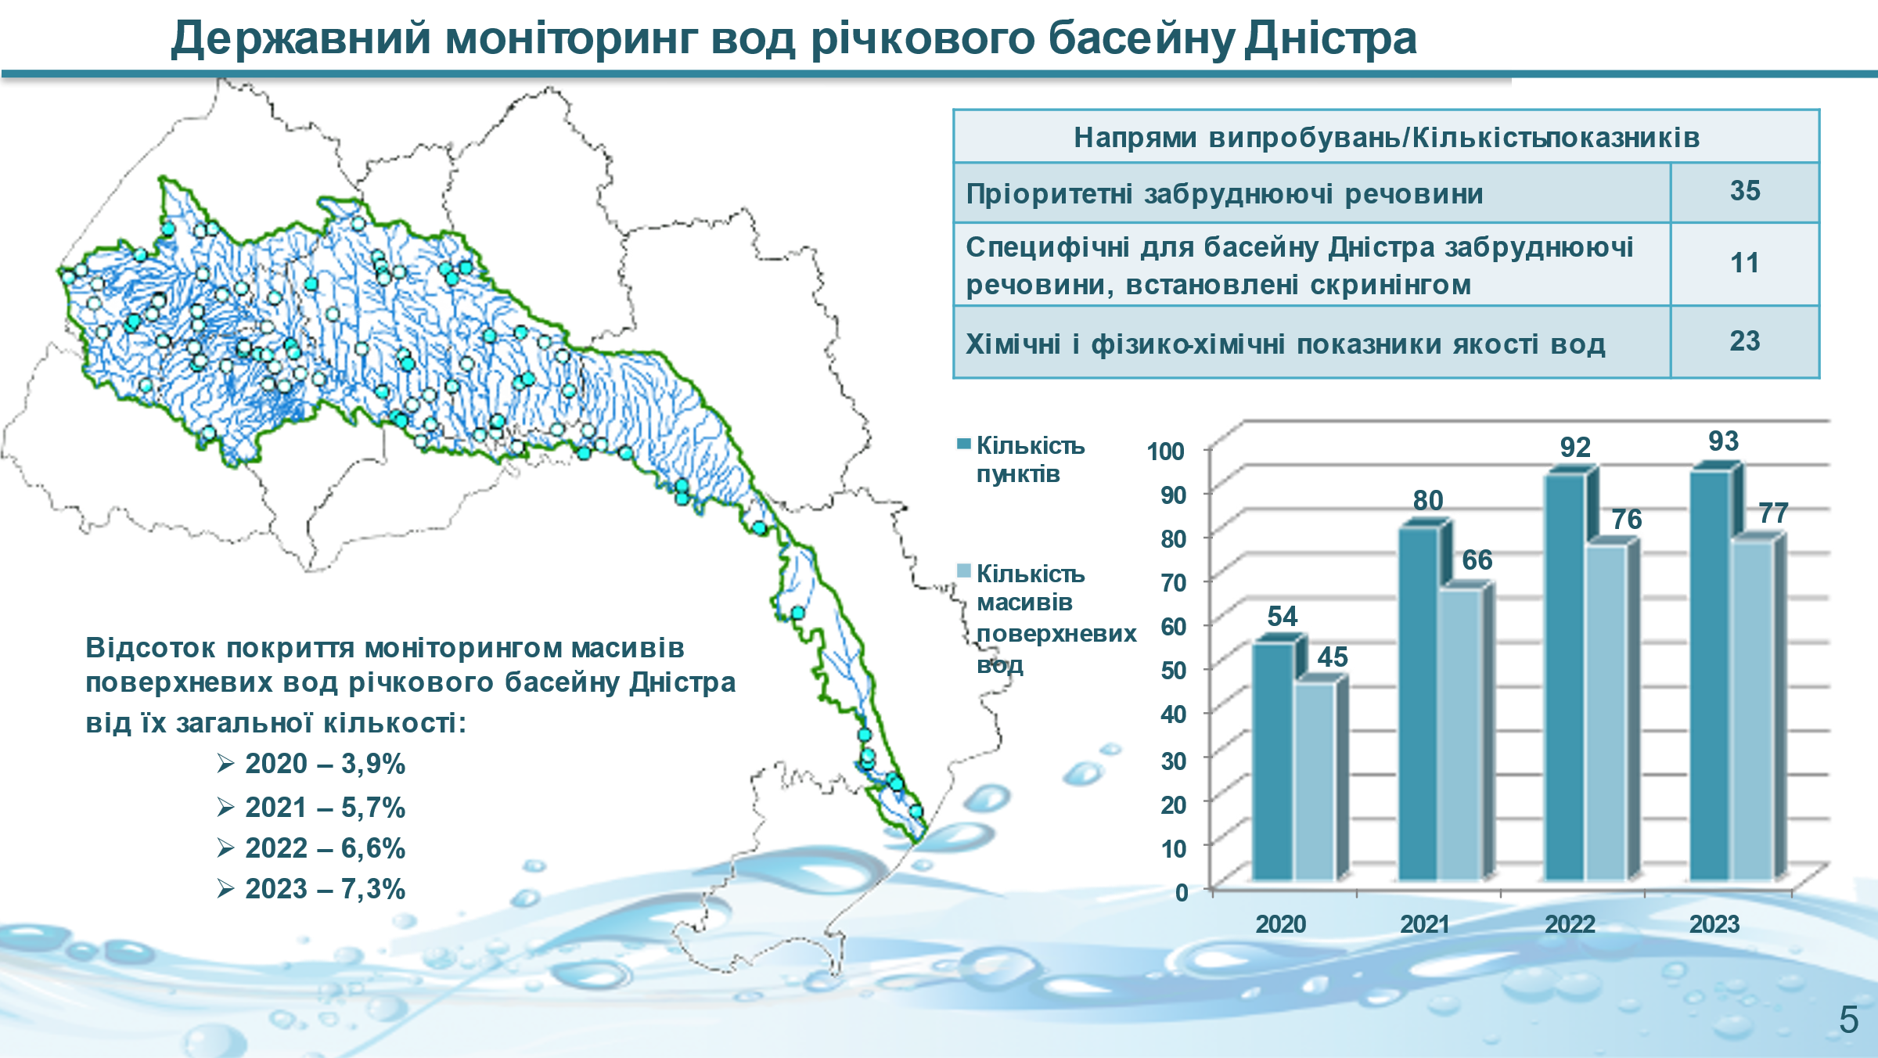
Рисунок 3.4 – Державний моніторинг вод річкового басейну Дністра
Статистична перевірка однорідності часових рядів середніх річних витрат води за допомогою критеріїв Стьюдента та Фішера показала, що переважна більшість гідрологічних постів характеризується однорідними даними. Це свідчить про достатню надійність інформаційної бази для подальших гідрологічних розрахунків (табл.3.4).
Таблиця 3.4 – Значення середніх річних витрат води за критеріями Стьюдента та Фішера при різних рівнях значимості [12]
Критерії | Однорідні середні річні витрати води
Критерії | На 28 постах приток правого берегу | На 23 постах приток лівого берегу
1 % рівень значимості
Стьюдента (t) | 89 % на 26 постах | 73% на 15 постах
Фішера (F) | 93 % на 26 постах | 84% на 19 постах
5 % рівень значимості
Стьюдента (t) | 79 % на 20 постах | 58 % на 14 постах
Фішера (F) | 82 % на 24 постах | 78 % на 15 постах
Уточнення проекцій зміни клімату та річкового стоку в басейні Дністра проведено для сценаріїв SSP - Shared Socio-economic Pathways (Спільні соціально-економічні траєкторії) , які отримані в рамках шостої фази проекту CMIP6 (Coupled Model Intercomparison Project, Phase 6), зокрема для SSP2-4,5 та SSP5-8,5.
Таблиця 3.5- Кліматичні моделі проекту CMIP6 що використовуються для побудови статистичного ансамблю для проекцій зміни клімату і річкового стоку в басейні Дністра
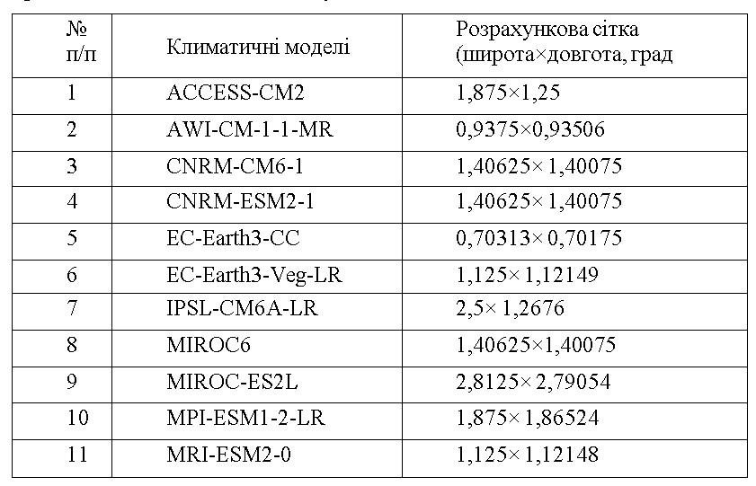
Проекції зміни середньої, середньої максимальної, середньої мінімальної за місяць, сезон і рік температури повітря, кількості опадів та загальної величини поверхневого річкового стоку отримані за ансамблевими даними 11 кліматичних моделей до середини ХХІ століття (2041-2060 рр), відносно сучасного кліматичного періоду (1991-2020) для трьох регіонів Дністра (Верхній, Середній, Нижній Дністер).
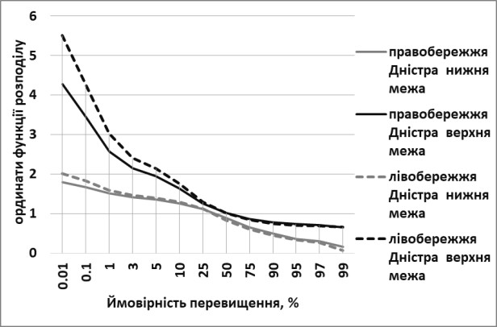
Таким чином, аналіз мінливості середніх річних витрат води для різних ймовірностей перевищення показав, що найбільша стабільність характерна для середніх значень, тоді як у періоди маловоддя та багатоводдя спостерігається зростання варіабельності показників. При цьому для лівобережних приток характерна більша мінливість у маловодні періоди.
Рисунок 3.5 – Залежності ординат функцій розподілу річних стоків води на територіях правої та лівої частин Дністра згідно [11]
Загалом, існуюча гідрометеорологічна мережа в басейні Дністра забезпечує достатній рівень інформаційного забезпечення для оцінки гідрологічного режиму річок. Водночас подальше вдосконалення мережі та розширення системи моніторингу сприятиме підвищенню точності прогнозів і ефективності управління водними ресурсами.

  - Характеристика якості води у водоймах басейну річки Дністра

Сучасне інтенсивне використання природних ресурсів у межах басейну річки Дністер протягом останніх років зумовило істотне погіршення якісних характеристик поверхневих і підземних вод, а також поступове виснаження водних запасів. Така ситуація формує серйозні загрози для сталого функціонування водних екосистем і потребує впровадження невідкладних управлінських та природоохоронних заходів.
Попри значні розміри та вагому роль у водогосподарській системі регіону, річка Дністер, як і більшість великих річок світу, зазнає суттєвого антропогенного тиску. Основними чинниками деградації водного середовища є забруднення стічними водами, кліматичні зміни, а також нераціональне та надмірне водокористування, що в комплексі негативно впливають на природний стан басейну.
Скорочення водності Дністра призводить не лише до погіршення фізико-хімічних показників води, але й до порушення функціонування водних і прибережних екосистем. Це створює потенційну загрозу водній безпеці близько семи мільйонів мешканців басейну та понад трьох мільйонів людей за його межами, які прямо або опосередковано залежать від водних ресурсів цієї річки.
Аналітичні матеріали, отримані за формою №2 ТП-водгосп (річна), містять узагальнену інформацію щодо змін у структурі та обсягах водокористування. Вказані дані щорічно подаються до Державного агентства водних ресурсів України, Управління екології Івано-Франківської обласної державної адміністрації та Державної екологічної інспекції Карпатського округу, що дозволяє здійснювати системний аналіз динаміки використання водних ресурсів [14, 18].
Відповідно до відкритих статистичних матеріалів Дністровського басейнового управління водних ресурсів, яке функціонує у структурі Державного агентства водних ресурсів України, проведено комплексний аналіз забору та використання води у межах басейну річки Дністер.
Оцінка охоплює показники забору води з природних джерел, її фактичне використання різними секторами економіки, а також порівняння з аналогічними даними попередніх років [18, 24].
За результатами аналізу встановлено, що у 2023 році з природних водних джерел басейну річки Дністер було забрано 457,50 млн м³ прісної води, що на 16,27 млн м³ перевищує відповідний показник 2022 року. Зростання обсягів водозабору свідчить про підвищення антропогенного навантаження на водні ресурси регіону.
Найбільш відчутне збільшення забору прісної води у 2023 році спостерігалося в галузі сільського господарства, лісового та рибного господарств, де обсяги використання зросли на 27,46 млн м³. Натомість у промисловому секторі та сфері водопостачання, каналізації і поводження з відходами зафіксовано помірне скорочення забору води, яке становило відповідно 4,84 млн м³ та 6,53 млн м³ [32].
Аналіз регіонального розподілу водозабору (табл. 3.5) та динаміки змін за 2022–2023 роки (рис. 3.6) показує, що в більшості областей басейну обсяги забору води залишалися відносно стабільними. Винятком є Одеська область, де відмічено суттєве зростання водоспоживання, що зумовлено концентрацією промислових, аграрних та комунальних водокористувачів.
Таблиця 3.5 – Використання водних ресурсів у басейні ріки Дністра [13, 28]
45

Області в басейні Дністра | Кількість водних ресурсів із природних водних джерел
Області в басейні Дністра | Загалом |  |  | Поверхневі води |  |  | Підземні води
Області в басейні Дністра | 2022 р. | 2023 р. | +,- | 2022 р. | 2023 р. | +,- | 2022 р. | 2023 р. | +,-
Львівська | 114,98 | 113,41 | -1,57 | 19,32 | 20,34 | +1,02 | 95,66 | 93,07 | -2,59
Івано-Франківська | 71,64 | 64,24 | -7,40 | 66,36 | 60,10 | -6,26 | 5,28 | 4,14 | -1,14
Тернопільська | 28,04 | 26,71 | -1,33 | 9,30 | 8,77 | -0,53 | 18,74 | 17,94 | -0,80
Чернівецька | 32,68 | 32,70 | +0,02 | 32,38 | 32,33 | -0,05 | 0,30 | 0,37 | +0,07
Хмельницька | 18,18 | 18,29 | +0,11 | 11,31 | 11,49 | +0,18 | 6,87 | 6,80 | -0,07
Вінницька | 9,14 | 8,79 | -0,35 | 5,32 | 5,35 | +0,03 | 3,82 | 3,45 | -0,37
Одеська | 134,85 | 160,35 | +25,50 | 128,02 | 152,87 | +24,85 | 6,83 | 7,48 | +0,65
Разом: | 409,51 | 424,50 | +14,99 | 272,01 | 291,25 | +19,24 | 137,50 | 133,24 | -4,26

Суттєвою проблемою у водогосподарській системі басейну Дністра залишаються втрати води під час її транспортування до споживачів. Причинами цього є зношеність мереж, фільтраційні втрати, аварійні ситуації та недосконалість інфраструктури. У 2023 році обсяг втрат води під час транспортування становив 72,318 млн м³, що відповідає 17,04% від загального обсягу забраної води. Найбільша частка втрат припадає на сектор водопостачання, каналізації та поводження з відходами – 62,469 млн м³, або 91,58% від загальних втрат у басейні річки Дністер.
Поглиблений аналіз змін за областями включав оцінку відсоткових коливань забору води між 2022 і 2023 роками (рис. 3.7), а також визначення внеску кожного регіону у загальний обсяг водозабору у 2023 році (рис. 3.8). Отримані результати свідчать, що найбільше зростання забору води зафіксовано в Одеській області (+19,81%), тоді як найбільш помітне скорочення відбулося в Івано-Франківській (-11,22%) та Вінницькій (-11,28%) областях, що може бути наслідком змін у структурі водокористування або впровадження водоощадних заходів.
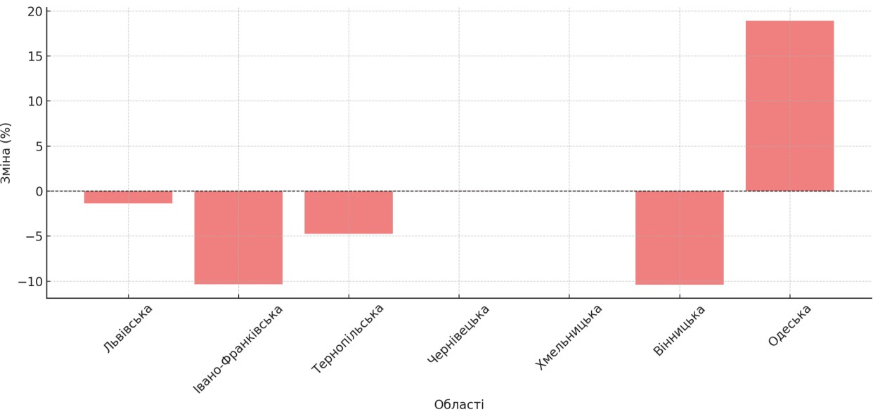
Рисунок 3.7 –Зміна використання води у 2022 та 2023 роках серед областей
У структурі загального водозабору у 2023 році домінує Одеська область, частка якої становить 34,9%. Вагомими споживачами водних ресурсів також залишаються Львівська область (28,6%) та Івано-Франківська область (15,7%). Сукупна частка інших областей басейну – Чернівецької, Тернопільської, Хмельницької та Вінницької – становить близько 20%.
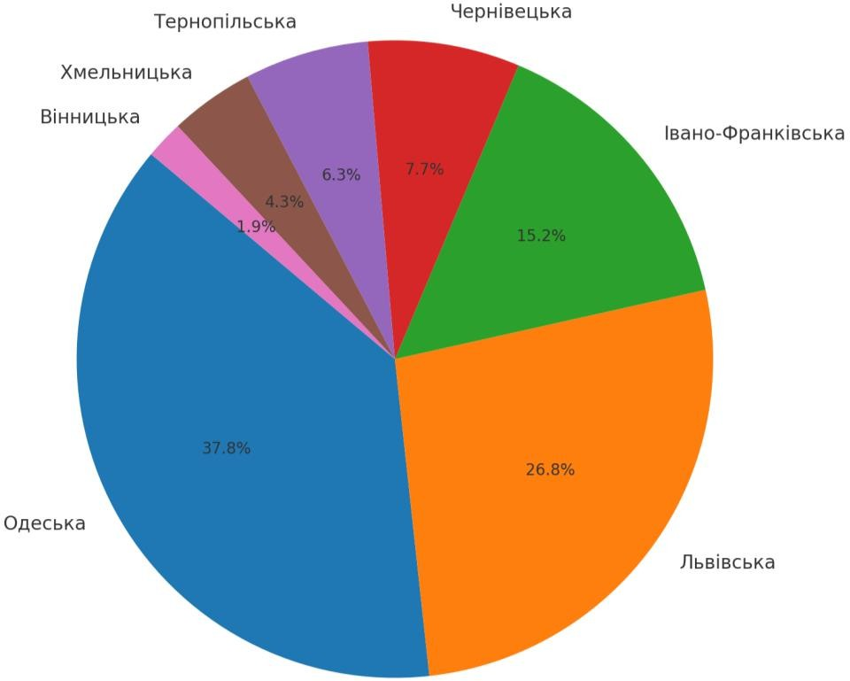
Загальний обсяг використаної чистої води у межах діяльності Дністровського басейнового управління водних ресурсів у 2023 році досяг 291 млн м³, що на 12,35 млн м³ більше порівняно з попереднім роком. При цьому 106,02 млн м³ припадало на підземні водні джерела. Основними факторами зростання стали підвищене водоспоживання у сільськогосподарському, лісовому та рибному секторах, а також у сфері водопостачання і водовідведення.

Рисунок 3.8 – Загальна кількість забору води у басейні Дністра (2023р)
Серед підприємств основними споживачами води в басейні річки Дністер є наступні (рис 3.9.):
- Львівське МКП «Львівводоканал» , яке у 2023 році використало 26,361 млн м³;
- ДТЕК Бурштинська ТЕС в Івано-Франківської області, яке використало 23,417 млн м³;
- «Дирекція з будування Дністровської ГАЕС» ПрАТ «Укргідроенерго» Чернівецької області, яке використало 13,648 млн м³;
- КП «Тернопільводоканал» спожило 11,148 млн м³;
- КП «Міськтепловодоенергія» Хмельницької області використало- 4,89млн м³;
- ТОВ «Інфокс» в місті Одеса, яке спожило 81,26 млн м³ води;
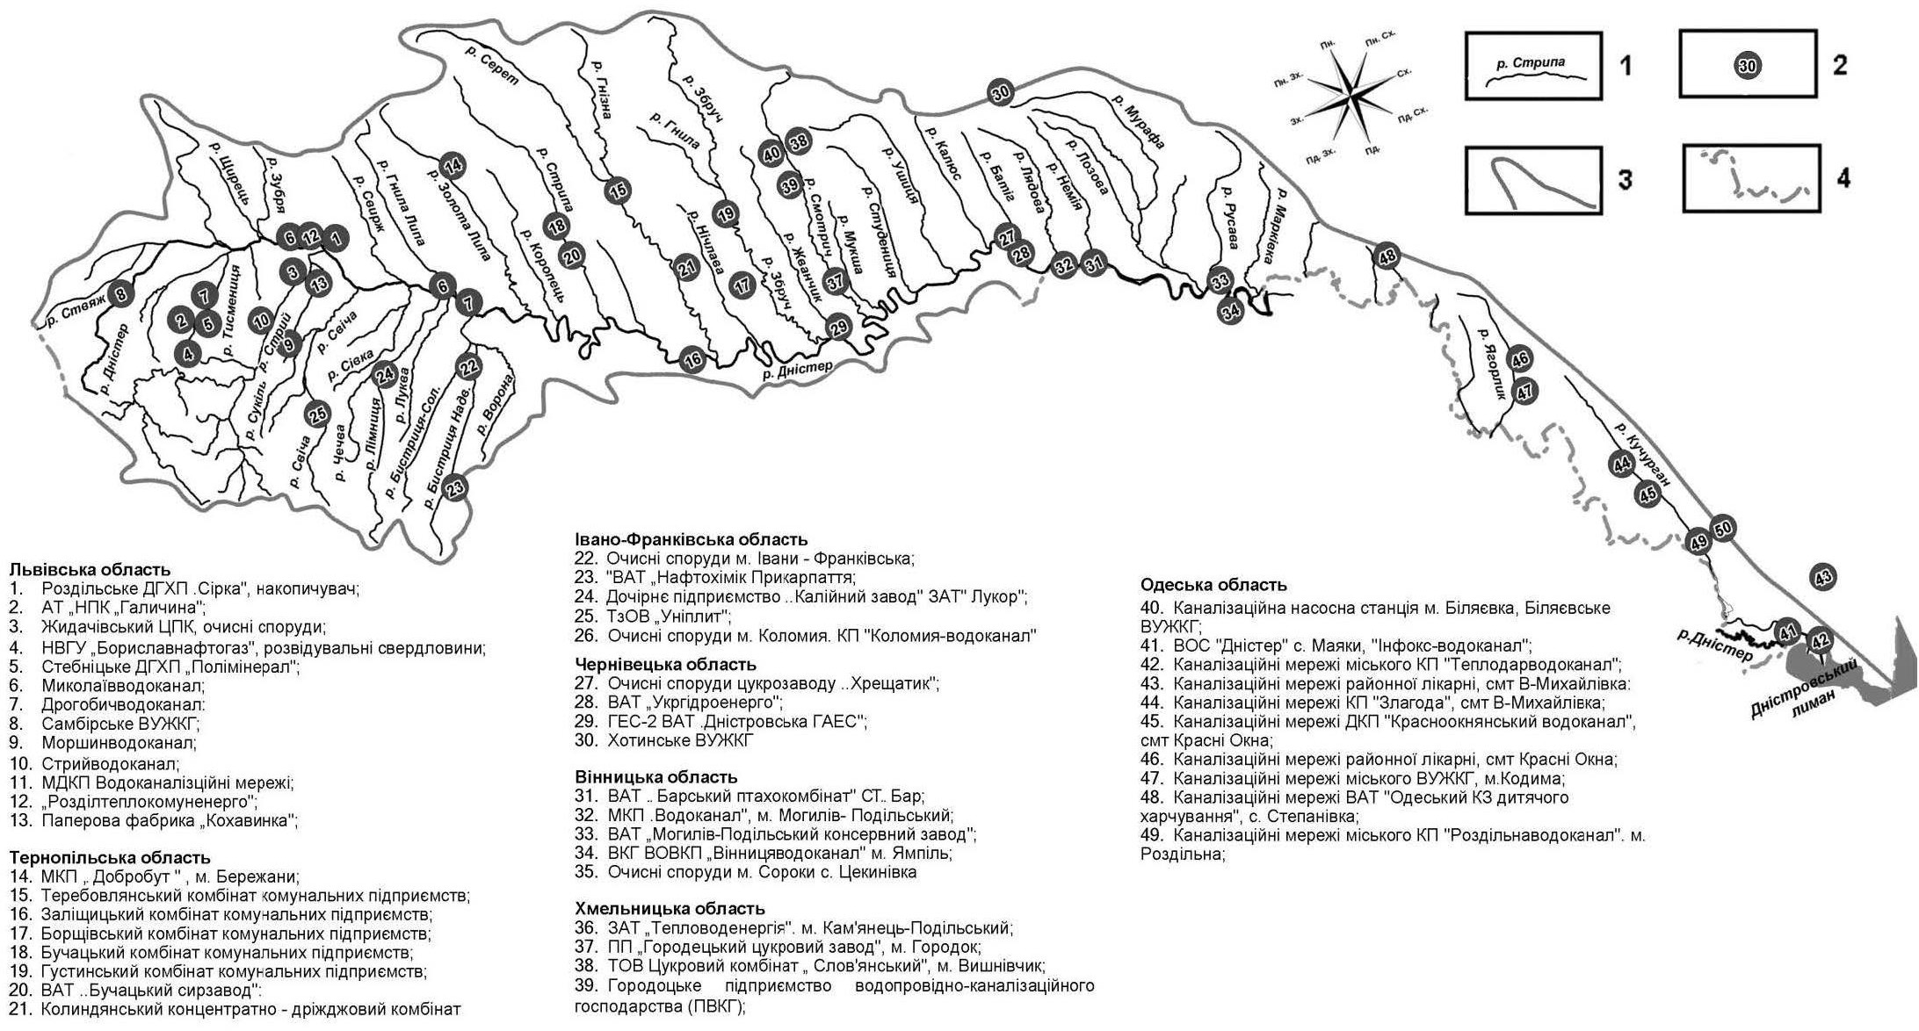
Рисунок 3.9 – Картосхема розташування підприємств, які скидають забруднену воду у річку згідно [10, 11]

- ТОВ «Український волоський горіх» з обсягом споживання 1,843 млн м³ води;
- СТОВ «Прогрес» у Вінницькій області, яке використало 1,135 млн м³ води.
Основними джерелами забруднення поверхневих вод є комунальні та промислові стічні води, які містять значні концентрації органічних сполук, біогенних елементів і небезпечних хімічних речовин. Вагомий внесок у забруднення водних об’єктів здійснює й сільське господарство внаслідок змиву з орних земель мінеральних добрив, пестицидів та органічних речовин. Атмосферні опади, вимиваючи забруднювальні речовини з повітря та ґрунтів, додатково погіршують якість води. Окрему загрозу становлять нафтопродукти, що потрапляють у водойми в результаті аварій на нафтопроводах або витоків з автозаправних станцій, оскільки вони утворюють на поверхні води плівку, яка порушує газообмін і негативно впливає на водні екосистеми.
Сукупність природних та антропогенних чинників, зокрема кліматичні зміни, забруднення навколишнього середовища й нераціональне використання природних ресурсів, зумовлює деградацію екосистем басейну річки Дністер. Це проявляється у зменшенні біорізноманіття, деградації ґрунтового покриву та зміні гідрологічного режиму річки. Унаслідок цих процесів екосистеми басейну стають більш вразливими до екстремальних погодних явищ і поступово втрачають здатність до самовідновлення.
Як видно, найбільшими забруднювачами водних ресурсів у річці Дністер залишаються комунальні підприємства, а загальний об»єм забруднених скинутих вод становить майже 8 млн м³, що складає майже 83% від загального об»єму скинутих у річку забруднених зворотних вод (рис 3.10).
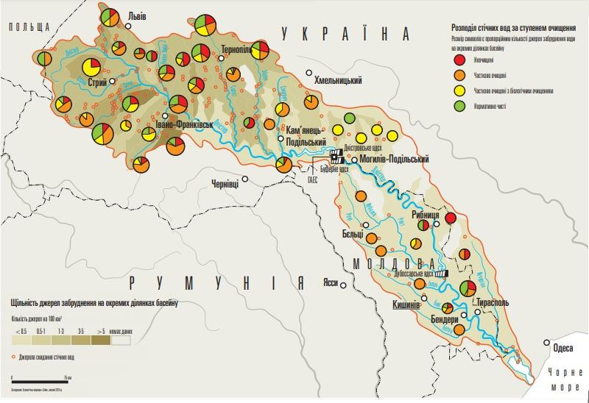
Рисунок 3.10 – Точкові джерел забруднення води у Дністрі [24]
Над цим потрібно задуматись і враховувати в роботі представникам Дністровського БУВРу та екологічної інспекції Карпатського регіону.
Оцінювання якості вод річки Дністер проводилося відповідно до затвердженої «Методики оцінки якості поверхневих вод та естуаріїв України» [11]. У процесі аналізу були використані матеріали спостережень гідрометеорологічних постів, наведені у джерелі [28]. Отримані результати розрахунків відображено на рис. 3.13. Застосування даної методики забезпечує об’єктивне визначення екологічного стану води, її відповідності встановленим нормативам, а також дає змогу оцінити вплив природних умов і антропогенних факторів на якість водного середовища.
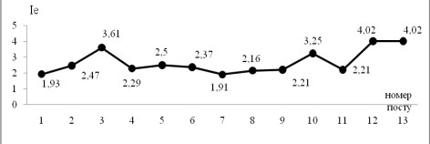
Рисунок 3.13 – Індекс якості води у річці Дністер [13]:
Номери постів та їхнє місцезнаходження: 1 – с. Стрілки, 2 – с. Розвадів, 3 – с. Сівки, 4 – с. Заліщики, 5 – м. Митків,
6 – м. Хотин, 7 – м. Кам’янець-Подільський, 8 – с. Кормань,
9 – с. Наславча, 10 – м. Могильов-Подільський, 11 – с. Цикинівка,
12 – м. Біляївка, 13 – с. Маяки.
Значення екологічного індексу якості води, визначені для різних відрізків річки в межах Львівської області, коливаються від 1,93 до 3,61. У межах Івано-Франківської, Тернопільської, Хмельницької та Чернівецької областей цей показник змінюється в інтервалі 2,21–2,29. На ділянці річки, що межує з територією Республіки Молдова, індекс зростає до 3,25, тоді як найвище його значення — 4,02 — зафіксоване у нижній течії Дністра в межах Одеської області.
Результати проведеної оцінки свідчать, що якість вод річки змінюється від категорії «добра» до «задовільна», а за рівнем забруднення — від «чистої» до «слабко забрудненої». Погіршення екологічного стану вод у пониззі Дністра значною мірою зумовлене антропогенним впливом, джерела якого розташовані, зокрема, на території Молдови. У зв’язку з цим актуальним є посилення транскордонної взаємодії між Україною та Молдовою з метою зменшення антропогенного навантаження на річку та покращення її екологічного стану.
Загалом якість вод у басейні Дністра чітко відображає вплив господарської діяльності людини, що проявляється у перевищенні гранично допустимих показників екологічної безпеки за низкою параметрів. Основними джерелами забруднення залишаються сільське господарство, промислове виробництво та недостатній рівень очищення стічних вод. Для поліпшення екологічної ситуації необхідним є впровадження комплексу заходів, спрямованих на зменшення забруднення та відновлення екологічної рівноваги водних екосистем.
Отже, стан якості води у басейні річки Дністер формується під впливом поєднання природних та антропогенних чинників. Переважання господарського водокористування, значні втрати води під час транспортування та нерівномірний розподіл водозабору між регіонами зумовлюють підвищений екологічний ризик і потребують удосконалення системи управління водними ресурсами.

3.6 Оцінка впливу антропогенних чинників на водні екосистеми басейну річки Дністра

Антропогенний вплив у межах басейну річки Дністра формується під дією сукупності господарських, комунальних та інфраструктурних факторів, які змінюють природні умови формування стоку, якість води та екологічний стан водних об’єктів. Інтенсивне землекористування, урбанізація, розвиток аграрного виробництва і зростання водоспоживання призводять до порушення природних механізмів самоочищення водних екосистем.
Одним із ключових чинників негативного впливу є скид недостатньо очищених або неочищених зворотних вод. Комунальні очисні споруди в окремих населених пунктах басейну функціонують із перевищенням проєктних навантажень або мають застаріле технологічне обладнання, що знижує ефективність очищення. У результаті до поверхневих вод надходять сполуки азоту, фосфору, органічні речовини та завислі частинки, які погіршують гідрохімічний режим і стимулюють евтрофікаційні процеси.
Вагомий вплив на стан водних екосистем справляє сільське господарство. Змив із сільськогосподарських угідь мінеральних добрив, пестицидів і продуктів ерозії ґрунтів зумовлює підвищення концентрацій біогенних елементів у воді. Це призводить до зростання біомаси фітопланктону, зниження прозорості води та дефіциту розчиненого кисню, особливо в літній період маловоддя.
Регулювання річкового стоку за допомогою водосховищ і гідротехнічних споруд також змінює природний режим функціонування екосистем. Коливання рівнів води, уповільнення течії та акумуляція наносів впливають на умови існування водної флори і фауни, порушують міграційні шляхи риб та змінюють структуру донних угруповань.
Карта забруднень, яка розроблена О.М. Мандриком, В.О. Охарєвим, Т.В. Триснюком та Р.Й. Михайлюком при накладанні контурів забруднень різних компонентів навколишнього середовища на ландшафтну карту. У результаті було змодельовано карту, яка відображає сучасну екологічну ситуацію та стан екосистем лівобережжя і правобережжя території басейну Дністра (рис. 3.14) [32].

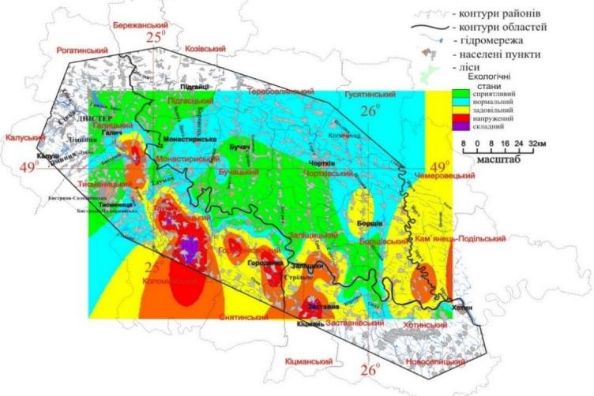
Рисунок 3.14 – Карта забруднень басейну Дністра (побудовано О.М. Мандриком, В.О. Охарєвим, Т.В. Триснюком, Р.Й. Михайлюком) [32]
Додатковим чинником антропогенного навантаження є зміни клімату, які проявляються у зростанні середньорічних температур, нерівномірному розподілі опадів та збільшенні частоти екстремальних гідрометеорологічних явищ. У поєднанні з господарською діяльністю це посилює водний дефіцит у посушливі періоди та підвищує вразливість екосистем до забруднення.
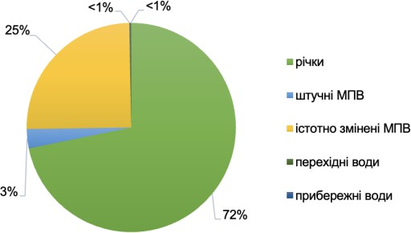
Комплексна оцінка антропогенного впливу свідчить, що екологічний стан водних об’єктів басейну Дністра значною мірою залежить від рівня антропогенного За результатами проведених досліджень у межах басейну річки Дністер до категорії істотно змінених віднесено 286 масивів поверхневих вод. Найбільша частка таких водних об’єктів — 153 масиви, що становить 54 % від загальної кількості істотно змінених масивів поверхневих вод, — зазнала трансформацій унаслідок спрямлення русел. Значна кількість змін також пов’язана із зарегульованістю річкового стоку, що охоплює близько 36 % об’єктів, тоді як поєднання обох зазначених чинників становить приблизно 11 % (рис.3.15).

Рисунок 3.15 – Розподіл масивів поверхневих вод за категоріями (%)
Подібні гідроморфологічні перетворення негативно позначаються на функціонуванні річкових екосистем, сприяючи погіршенню якості води та скороченню рівня біологічного різноманіття у верхній та середній течіях річки, а також від ефективності системи управління водними ресурсами на регіональному рівні [37].
У магістерській роботі проведено екологічне оцінювання галузей економіки за обсягами споживання води з річки, що дозволило визначити його соціально-економічне значення. Результатами оцінювання поділено на три види: високий, помірний та низький, а галузі економічного розвитку класифікували за п'ятьма групами в залежності від їх залежності та соціально-економічної значущості (табл. 3.7).

Таблиця 3.7 – Екологічне оцінювання залежностей основних водокористувачів [31]
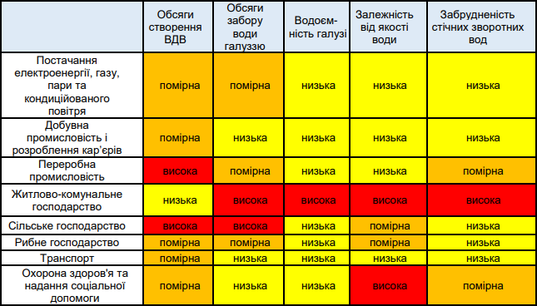

Зменшення негативного впливу можливе за умови впровадження сучасних технологій очищення стічних вод, оптимізації аграрного землекористування та
посилення контролю за дотриманням природоохоронних вимог.

  - Аналіз ефективності сучасної системи управління водними ресурсами басейну річки Дністра

Система управління водними ресурсами басейну річки Дністра базується на поєднанні державного регулювання, басейнового принципу управління та діяльності місцевих органів влади і водокористувачів. Основною метою такої системи є забезпечення раціонального використання водних ресурсів, збереження їх екологічного стану та задоволення потреб населення і галузей економіки у воді.
Дослідження антропогенних змін природних комплексів Карпатсько-Подільських приток річки Дністер здійснювалося з використанням методики, запропонованої П. Г. Шищенком, а також на основі відкритих даних, підготовлених швейцарською екологічною мережею «Зой». Застосований підхід дав змогу оцінити рівень впливу господарської діяльності людини на ландшафти регіону з урахуванням особливостей їх трансформації під дією антропогенних чинників [37].
Господарська діяльність людини, що проявляється у вирубуванні лісів, розширенні площ сільськогосподарських угідь, процесах урбанізації та зростанні техногенного навантаження, спричинила суттєві зміни природних ландшафтів басейну Дністра.
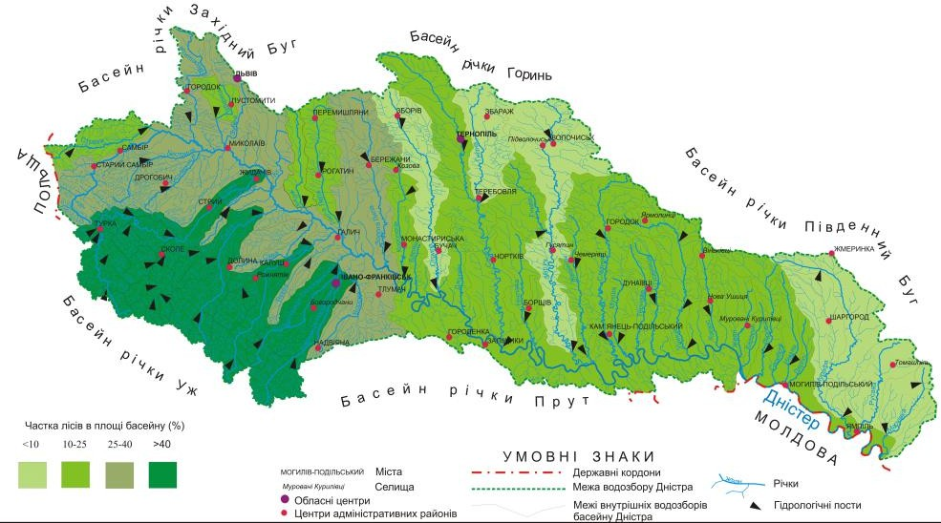
Рисунок 3.10 – Види і частка лісів досліджуваної території [28]
Аналіз сучасного біогеоценотичного покриву, за даними літературних джерел, свідчить, що лісові екосистеми, які раніше переважали в регіоні, нині займають лише близько 52 % території. Інші землі трансформовані у сільськогосподарські угіддя (35 %), а також у території населених пунктів, промислові зони та об’єкти інфраструктури (14,7 %) [27, 38]. У результаті інтенсивного антропогенного впливу сформувався мозаїчний тип ландшафту з домінуванням антропогенних біогеоценозів.
Запровадження басейнового принципу управління водними ресурсами створило передумови для комплексного підходу до планування водокористування та охорони вод. У межах басейну здійснюється узгодження інтересів різних секторів економіки, враховується просторовий розподіл водних об’єктів і джерел забруднення, а також особливості формування стоку.
Водночас практична реалізація цього принципу стикається з низкою організаційних та фінансових обмежень.
Важливу роль у функціонуванні системи управління відіграють басейнові управління водних ресурсів, які здійснюють моніторинг стану водних об’єктів, ведуть облік водокористування та координують виконання водоохоронних заходів. Однак обмеженість матеріально-технічної бази та кадрових ресурсів ускладнює проведення повномасштабного екологічного контролю та оперативне реагування на негативні зміни стану водних екосистем.
Аналіз чинної нормативно-правової бази свідчить, що в Україні сформовано загальні засади управління водними ресурсами відповідно до європейських підходів. Разом з тим існують проблеми практичного впровадження програм управління річковими басейнами, зокрема недостатній рівень фінансування, низька координація між зацікавленими сторонами та обмежена участь громадськості у процесах прийняття рішень.
Ефективність управління водними ресурсами значною мірою залежить від рівня дотримання водокористувачами встановлених лімітів забору води та нормативів скиду забруднюючих речовин. У басейні Дністра спостерігається позитивна тенденція до впровадження водоощадних технологій та модернізації окремих очисних споруд, однак ці заходи мають локальний характер і не забезпечують системного покращення екологічного стану водних об’єктів.
Окремої уваги потребує питання інформаційного забезпечення управління водними ресурсами. Наявні системи моніторингу якості води не завжди охоплюють усі критичні ділянки басейну, а доступ до актуальних даних для широкого кола користувачів залишається обмеженим. Це ускладнює оцінку ефективності прийнятих управлінських рішень та прогнозування змін стану водних екосистем.
Загалом проведений аналіз показує, що сучасна система управління водними ресурсами басейну річки Дністра має сформовану інституційну основу та відповідає базовим вимогам інтегрованого управління водними ресурсами. Водночас її ефективність стримується низкою структурою.

3.8 Сучасний стан та перспективи управління водними ресурсами басейну Дністра
У сучасних умовах інтенсивного водокористування басейну Дністра постає необхідність комплексного підходу до управління водними ресурсами, що дозволяє забезпечити їх сталий розвиток, збереження екосистем та задоволення соціально-економічних потреб населення.
Основними проблемами, які визначають стан водних ресурсів, є надмірний забір води, неефективна очистка стічних вод, антропогенне забруднення та змінений гідрологічний режим.
В умовах підвищеної інтенсивності господарської діяльності, зокрема у сільському господарстві, промисловості та енергетиці, обсяги водозабору з природних джерел значно перевищують екологічно допустимі рівні. У 2023 році загальний обсяг забору прісної води у басейні Дністра становив 424,50 млн м³, що на 14,99 млн м³ перевищує показники попереднього року. Основне зростання споживання пов’язане зі збільшенням потреб агропромислового комплексу та рибного господарства, тоді як промисловий сектор та сфера водопостачання демонструють невелике зменшення забору води.
Важливо зазначити, що значна частина води втрачається під час транспортування, що пояснюється зношеністю водопровідних мереж, витоками та аварійними ситуаціями. Так, у 2023 році втрати води склали 16,07% від загального обсягу забраної води, причому найбільша частка втрат припадає на систему водопостачання та каналізацію. Це підкреслює необхідність модернізації інфраструктури та впровадження сучасних технологій водопостачання і контролю втрат.
Забруднення водних об’єктів залишається однією з найгостріших екологічних проблем. Основними джерелами забруднення є комунальні підприємства, промислові об’єкти та сільське господарство. Стічні води містять органічні речовини, біогенні елементи, токсичні сполуки та патогенні мікроорганізми, що призводить до деградації водних екосистем та зниження якості питної води. Наприклад, у зоні впливу Дністровського басейнового управління у 2023 році обсяг скиду зворотних вод до поверхневих об’єктів становив 145,068 млн м³, з яких лише частина була достатньо очищена.
Гідроелектростанції з великими водосховищами, зокрема Дністровська ГЕС, є важливими елементами регулювання річкового стоку та формування водогосподарських систем. Такі споруди сприяють вирівнюванню водного режиму річок, забезпечують потреби промисловості й аграрного сектору у водних ресурсах, а також виконують функцію виробництва електричної енергії. Водночас їх спорудження та експлуатація супроводжуються суттєвими екологічними наслідками, серед яких — порушення природного гідрологічного режиму, посилення процесів вирубування лісів, руйнування середовищ існування водних організмів, скорочення біорізноманіття та інші негативні впливи.
Регулювання русла річки істотно обмежує її природну здатність до самоочищення й екологічного відновлення. За даними наукових досліджень, це також призводить до погіршення якості води, що проявляється у розвитку процесів евтрофікації, масовому «цвітінні» води та підвищенні вмісту органічних речовин і важких металів. Додатково розвиток інфраструктури навколо гідроелектростанцій посилює антропогенне навантаження на прилеглі природні екосистеми [23].
Однією з потенційних загроз екологічному стану Дністра є реалізація проєкту будівництва каскаду гідроелектростанцій у верхній течії річки [25]. У межах Програми розвитку гідроенергетики до 2026 року цей проєкт обґрунтовувався необхідністю стимулювання соціально-економічного розвитку Карпатського регіону, зокрема шляхом впровадження відновлюваних джерел енергії та зменшення ризиків паводків. Проте запропонована для будівництва територія не належить до гірської частини Карпат і не характеризується регулярними паводковими явищами. Натомість реалізація проєкту передбачає затоплення значних площ сільськогосподарських угідь, приватної забудови, а також унікальних природоохоронних територій із цінними кліматичними умовами, ландшафтами, флорою та фауною. Слід зазначити, що паводкові події в цій частині басейну спостерігаються в середньому один раз на 20–100 років. Схему розміщення ГЕС і ГАЕС Дністровського каскаду наведено на рис. 3.11.

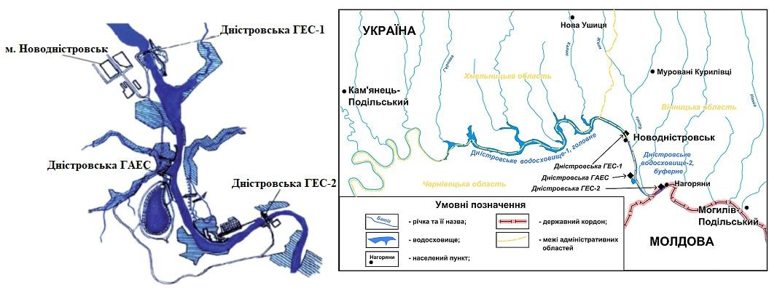
Рисунок 3.11 – Схема розміщення гідроелектростанцій на Дністрі [25]

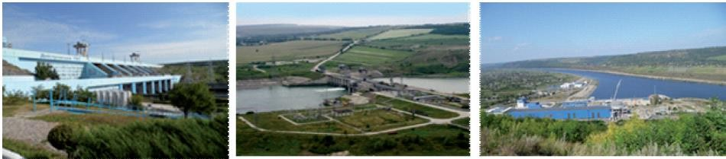
Рисунок 3.12 –Дністровська ГЕС та Дністровська ГАЕС [25]

Проєкт будівництва каскаду із шести гідроелектростанцій (ГЕС) пов'язаний із значними ризиками та потенційною шкодою для екології Дністра. Наразі реалізацію проєкту призупинено.
Основні ризики при будівництві та роботі :
- Техногенні та геологічні: Існує загроза підвищення сейсмічності в районі будівництва, нестабільності ґрунтів, а також імовірні конструктивні та гідрологічні ускладнення.
- Екологічні наслідки: Проєкт становить серйозну загрозу для природних систем нижньої течії Дністра. Зменшення водності річки негативно позначиться на плавневих угіддях, які охороняються Рамсарською конвенцією.
- Вплив на біорізноманіття: Будівництво ГЕС може завдати непоправної шкоди екосистемі річки, що формувалася мільйони років. Під загрозою зникнення опиняється значна частина іхтіофауни: до 70% видів, занесених до Червоної книги України та Європейського червоного списку. Дністер також втратить статус важливого екологічного коридору.
- Кліматичні виклики: Очікуване підвищення середньої температури повітря (на 2-3°C до середини століття) посилить випаровування та знизить рівень ґрунтових вод. Збільшення частоти злив спричинить частіші паводки, тоді як тривалі посухи — дефіцит води.
Тому ключову роль у погіршенні якості води відіграє трансграничний вплив. Джерела забруднення на території Молдови істотно впливають на стан пониззя Дністра в Україні, що потребує активізації транскордонної співпраці для зниження антропогенного тиску та покращення екологічної ситуації.
Управління водними ресурсами також ускладнюється впливом кліматичних змін, які призводять до коливання рівня води, збільшення частоти паводків та посух. Такі зміни потребують адаптаційних заходів, включаючи оптимізацію режимів регулювання водосховищ, розвиток систем меліорації та водозбереження, а також планування ресурсів із урахуванням змін клімату.
Надзвичайно важливим є інтегрований підхід до оцінки стану водних ресурсів та екосистем басейну. Для цього застосовуються методики екологічного моніторингу, які враховують фізико-хімічні показники, біологічні індикатори та антропогенний тиск. Такі оцінки дозволяють виділити проблемні ділянки та визначити пріоритети для відновлення водної екосистеми.
Для забезпечення сталого розвитку басейну Дністра необхідно:
- Оптимізувати обсяги водокористування та впроваджувати ефективні технології збереження води у промисловості, сільському господарстві та побуті.
- Підвищувати ефективність очищення стічних вод, впроваджувати сучасні очисні технології та контроль за дотриманням нормативів скиду забруднених вод.
- Розвивати транскордонну співпрацю з Молдовою для зниження забруднення річки у пониззі.
- Застосовувати інтегровані підходи до управління водними ресурсами, які враховують екологічні, соціальні та економічні аспекти використання річки.
- Моніторити та прогнозувати наслідки кліматичних змін на гідрологічний режим Дністра для запобігання екстремальним ситуаціям та забезпечення захисту водних екосистем.
Необхідність диференційованого підходу до моніторингу та управління різноманітними природними екосистемами зумовлює потребу впровадження сучасних інформаційних технологій. З метою забезпечення ефективного захисту природних ресурсів науковцями (О.М. Мандрик, В.О. Охарєв, Т.В. Триснюк, Р.Й. Михайлюк) була розроблена модель інформаційної системи. Ця модель дає змогу не тільки відстежувати поточні зміни в екосистемах, але й здійснювати прогнозування можливих ризиків та формувати дієві заходи для їхньої мінімізації чи усунення [32].
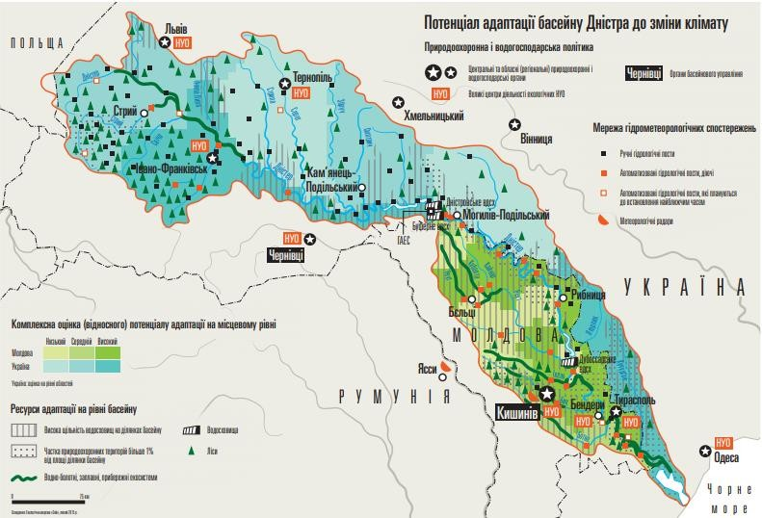
Рисунок 3.13 – Вплив глобального потепління у басейні Дністра [2]
Отже, заплави та водно-болотні угіддя відіграють критичну роль у функціонуванні річкових екосистем. Їхнє збереження та відновлення є фундаментальною умовою для забезпечення сталого розвитку всього басейну Дністра. Раціональне управління водними ресурсами, яке інтегрує функції природних регуляторів стоку, є необхідним для підтримки біорізноманіття та гарантування екологічної безпеки регіону.
Збереження та посилення стійкості природних екосистем басейну Дністра (лісів, заплав, водно-болотних угідь) також є ключовим адаптаційним заходом до кліматичних змін. Існуюча система природно-заповідного фонду потребує розширення, зокрема через посилення транскордонного співробітництва. При цьому експлуатація водосховищ має бути збалансованою, враховуючи як потреби енергетики, так і екологічні вимоги.
Для досягнення цих цілей необхідно:
- розширювати мережу територій природно-заповідного фонду;
- впроваджувати екологічно відповідальні технології у сільськогосподарській та лісогосподарській діяльності;
- активізувати міжнародне (транскордонне) співробітництво в галузі охорони природи.
Таким чином, сучасний стан водних ресурсів басейну Дністра характеризується значним антропогенним навантаженням, що проявляється у надмірному заборі води, високих втрат водних ресурсів, забрудненні поверхневих вод та зміні гідрологічного режиму. Для забезпечення сталого розвитку регіону необхідно комплексне управління водними ресурсами, активне відновлення екосистем та інтеграція природоохоронних і водокористувальних заходів на всіх рівнях планування.

4. ПРОПОЗИЦІЇ ЩОДО ПОКРАЩЕННЯ ЕКОЛОГІЧНОГО СТАНУ БАСЕЙНУ РІЧКИ ДНІСТРА

4.1. Пропозиції щодо поліпшення екологічного стану досліджувальної території
Для поліпшення екологічного стану територій басейну річки Дністра необхідно впровадити комплекс заходів, які сприятимуть зниженню антропогенного навантаження на водні ресурси, а також щодо покращення природного балансу, покращення якості водних ресурсів , а також забезпечення раціонального та сталого використання природних ресурсів та збереження біорізноманіття,.
Передусім слід підвищити рівень та посилити управління водними ресурсами на території басейну річки Дністер через проведення реконструкцій чи заміни систем водопостачання та водоочистки. Це передбачає модернізацію водогосподарських очисних споруд, а також впровадження сучасних технологій очищення води, а також систем моніторингу для ефективного використання водних ресурсів та запобігання їх забрудненню.
Зменшення антропогенного впливу на водні об’єкти можна досягти шляхом зниження застосування хімічних добрив і пестицидів у сільському господарстві, впровадження методів органічного землеробства та модернізації промислових підприємств із впровадженням екологічно чистих технологій. Також важливим є забезпечення розвитку природних екосистем: збереження лісів, водно-болотних угідь, створення природоохоронних територій і підтримка екологічних коридорів для тварин та стійкий розвиток сільського господарства на території басейну Дністра [33, 39].
Відновлення водно-болотних угідь є надзвичайно важливим, оскільки вони виконують функції фільтрації води, підтримують біорізноманіття та регулюють водний баланс.
Розширення лісових масивів дозволить зменшити ерозію ґрунтів та підвищити екологічну стійкість територій.
Покращення розвитку темпів сільського господарства передбачає застосування сівозміни, органічних добрив, зменшення механічної обробки ґрунту та захист родючих земель від ерозії. Водночас необхідно відновлювати деградовані ґрунти, запроваджувати методи рекультивації та боротися з ерозією.
Збереження біорізноманіття є критично важливим для стабільності екосистем. Необхідно посилити охорону рідкісних та зникаючих видів рослин і тварин, створювати сприятливі умови для їхнього існування та розвитку на територіях басейну Дністра.
Важливою складовою є екологічна освіта та підвищення обізнаності населення. Це можна реалізувати через освітні програми, семінари, кампанії з екологічного виховання та популяризацію екологічного туризму, що стимулюватиме сталий розвиток та раціональне використання природних ресурсів.
Не менш важливою є міжнародна співпраця, зокрема з Молдовою та Польщею, щодо спільного управління водними ресурсами та збереження екосистем басейну річки Дністер, оскільки річка є транснаціональним водним об’єктом. Дністровська Комісія функціонує як ключовий орган міждержавного співробітництва між Республікою Молдова та Україною. Її діяльність охоплює сфери охорони, сталого використання та розвитку всього басейну річки Дністер.
Основною метою роботи цієї комісії, а останнє засідання відбулося 11 грудня 2025 року у місті Івано-Франківську – це реалізація заходів, спрямованих на досягнення раціонального, екологічно обґрунтованого використання та ефективної охорони водних, природних ресурсів та екосистем басейну Дністра. Кінцева мета – забезпечення сталого розвитку обох держав та добробут їхнього населення.
Комісію очолюють два співголови. До її складу входять заступники співголів (Уповноважені за Угодою 1994 р.), представники центральних та регіональних органів виконавчої влади, наукових установ, профільних неурядових організацій обох країн. Для виконання завдань Комісія створює робочі органи та залучає незалежних експертів.
Діяльність Комісії регулюється внутрішніми Правилами та процедурами. Засідання Комісії, її робочих органів та експертних груп відбуваються почергово на території України та Молдови не рідше одного разу на рік.
Відносини між Договором 2012 року та Угодою 1994 року базуються на загальноприйнятих принципах міжнародного права, зокрема:
- Lex posterior derogat priori («пізнішим Законом скасовується раніше»): у разі колізії застосовуються норми новішого документа (2012 р.).
- Lex specialis derogat legi generali («спеціальний Закон скасовує загальний Закон»): спеціальні норми мають пріоритет над загальними.
Важливо враховувати різницю у просторовій сфері дії: Угода 1994 р. поширюється на всі прикордонні води, тоді як Договір 2012 р. стосується виключно басейну річки Дністер.
Отже, запровадження зазначених заходів дозволить значно покращити екологічний стан басейну річки Дністер, відновити природні процеси та зменшити негативний антропогенний вплив на ландшафт і водні екосистеми.

4.2. Рівень екологічної безпека при виникненні надзвичайних ситуацій

Підвищення рівня екологічної безпеки в умовах надзвичайних ситуацій у межах басейну річок є основою загальної стратегії управління ризиками та охорони населення, природного середовища і важливої інфраструктури. Враховуючи численні потенційні загрози для водних екосистем, необхідно впроваджувати ефективні заходи, спрямовані на своєчасне запобігання небезпечним ситуаціям, їх оперативне виявлення та швидке реагування.
Забезпечення безпеки в басейні річок вимагає комплексного підходу, який об’єднує зусилля місцевої громади, органів влади та наукових установ. Такий підхід включає не лише профілактику ризиків, а й оперативне реагування на надзвичайні події з метою мінімізації шкоди та збереження природних ресурсів.
Серед основних ризиків та небезпек у басейні річок слід виділити:
- підвищений рівень води, що може викликати повені та підтоплення прибережних територій,
- завдаючи шкоди населенню, промисловим об’єктам і транспортній інфраструктурі;
- нестійкість берегів, обвалення та зсуви ґрунтів внаслідок ерозійних процесів, які загрожують
- безпеці прибережних зон;
- аварії на промислових об’єктах або викиди шкідливих хімічних речовин у воду, що
- створюють загрозу для водних екосистем та здоров’я людей.
Для ефективного запобігання та реагування на такі загрози реалізуються наступні заходи:
- Впровадження сучасних систем моніторингу та раннього попередження
- Відстежувати зміни рівнів води, стан річкових берегів та інші
потенційні небезпеки у режимі реального часу;
- Розроблення, регулярне оновлення та тренування планів евакуації та рятувальних операцій, які
- Забезпечити швидке і безпечне реагування під час надзвичайних ситуацій;
- Проведення інформаційно-освітніх кампаній для населення з метою підвищення рівня
- Обізнаність населення щодо можливих небезпек та дій у кризових ситуаціях;
- Створення інтегрованої системи координації з рятувальними службами та місцевою владою
- Оперативне реагування на надзвичайні події;
- Застосування сучасних технологій, таких як дрони, супутникові знімки та сенсорні системи,
- Моніторинг стану річок і оперативного виявлення надзвичайних ситуацій.
Особливе значення має впровадження сучасних технологій обробки даних, включно зі супутниковим моніторингом та сенсорними мережами, що дає змогу
прогнозувати потенційні загрози і своєчасно приймати необхідні заходи.
Для підвищення ефективності роботи у сфері безпеки необхідна міжсекторальна співпраця між громадою, органами влади та приватними структурами. Така кооперація сприяє обміну ресурсами, даними та інформацією, що дозволяє швидко реагувати на надзвичайні ситуації.
Важливим аспектом є розвиток точних гідрометеорологічних прогнозів, що дозволяє своєчасно попереджати населення про можливі небезпечні явища, зокрема паводки та повені.
Організація регулярних навчань для мешканців басейну річок та проведення інформаційних кампаній підвищує рівень готовності громадян до дій у надзвичайних ситуаціях. Тому ми пропонуємо створення та функціонування при басейнових управліннях відділів техногенно-екологічної безпеки, які будуть займатися і питаннями забезпечення безпеки і у випадках винекнення надзвичайних ситуацій, у тому числі воєнного характеру.
Цей відділ техногенно-екологічної безпеки має виконувати такі функції:
- Розробляє та впроваджує комплексні плани протипаводкових заходів.
- Організовує безаварійний пропуск паводків на водогосподарських системах і річках басейну, а також забезпечує взаємодію з іншими організаціями у сфері протипаводкового захисту.
- Бере участь у розробці та погодженні проєктів річних і перспективних планів:
  - реконструкції та капітального будівництва берегоукріплень, захисних дамб, ставків і водосховищ;
  - поточного й капітального ремонту гідротехнічних споруд на річках басейну;
  - ліквідації наслідків шкідливої дії вод.
- Веде облік та контролює наповнення і спрацювання протипаводкових водосховищ.
- Здійснює методичне та технічне керівництво організацією гідрометеорологічних спостережень на відомчих водомірних постах (за рівнями води у водоприймачах, каналах, на насосних станціях і водосховищах), забезпечуючи обробку та накопичення отриманих даних.
- Розробляє та реалізує заходи з виконання міжнародних угод щодо водного господарства на прикордонних водах. Координує дії з безаварійного пропуску паводків на прикордонних ділянках рік відповідно до міжурядових угод, регламентів і положень про співпрацю із захисту від шкідливої дії вод.
На сьогоднішній день основними завданнями відділу техногенно-екологічної безпеки та надзвичайних ситуацій є:
- організація роботи у басейновому управлінні водних ресурсів (БУВР) для запобігання
- надзвичайним ситуаціям під час проходження високих паводків;
- попередження виникнення надзвичайних ситуацій техногенного та природного характеру на
- гідротехнічних спорудах та річках басейну;
- забезпечення безаварійного пропуску паводків на підвідомчих гідротехнічних об’єктах та
- річках із взаємодією з організаціями, що здійснюють їх експлуатацію;
- забезпечення надійної експлуатації водогосподарських систем, гідротехнічних споруд та
- окремих інфраструктурних об’єктів у період паводків;
- проведення заходів із захисту сільських населених пунктів та сільськогосподарських угідь від
- шкідливої дії вод та ліквідації її наслідків;
- дотримання положень міжнародних угод з водного господарства на прикордонних водах.
Усі роботи організовуються за трьома основними етапами:
- Підготовка до безаварійного пропуску паводків, включно з розробкою щорічних комплексних планів;
- Організація роботи під час проходження паводків та здійснення заходів оперативного реагування;
- Післяпаводкова робота, що включає ліквідацію наслідків та відновлення інфраструктури.
Підготовчий етап передбачає заходи капітального, експлуатаційного та організаційно-методичного характеру, включаючи будівництво і зміцнення водозахисних споруд, експлуатацію існуючих протипаводкових систем і впровадження організаційних заходів для забезпечення безпечного пропуску паводків.
У відділі працюють фахівці з питань протипаводкового захисту гірських річок, головний гідролог з експлуатаційної гідрометрії та інші спеціалісти. Використання принципів екологічно свідомого планування під час будівництва та розвитку прибережних територій дозволяє зменшити вплив людини на природу та попередити надзвичайні ситуації.
Безпека у басейні річок є складним процесом, що потребує інтеграції сучасних технологій, активної участі громади та екологічно орієнтованого підходу до планування.

4.3. Захист населення в умовах воєнного характеру на територіях басейну Дністра

У контексті можливих воєнних конфліктів та пов’язаних із ними загроз, особливу увагу слід приділяти захисту населення від забруднення водних ресурсів. Потенційне забруднення водойм відходами або хімічними речовинами може становити серйозну загрозу для життя та здоров’я людей.
Основні заходи щодо захисту населення включають:
- організацію евакуації мешканців із районів, що піддаються забрудненню або небезпеці;
- проведення дезактивації та деконтамінації забруднених територій;
- забезпечення населення питною водою, яка відповідає всім стандартам безпечності.
Важливим першочерговим завданням є вдосконалення планів евакуації та визначення безпечних укриттів. Населенню необхідно надати чіткі інструкції щодо дій у разі надзвичайних ситуацій, які пов»язані із забрудненнями водних ресурсів.
Додатково, критично важливим є проведення систематичних навчань для населення щодо реагування на небезпеку від забруднення води під час воєнного конфлікту. Це включає надання доступу до актуальної інформації, інструкцій та рекомендацій, сучасного обладнання, транспорту, що допомагають мешканцям діяти безпечно.
Заходи з охорони водних ресурсів у таких умовах включають:
- удосконалення методів захисту джерел водопостачання від потенційного забруднення або атак;
- проведення постійного моніторингу та контролю якості води;
- створення систем резервного водопостачання для забезпечення доступу населення до безпечної питної води.

Необхідно також передбачати плани надання медичної допомоги у випадках захворювань, спричинених забрудненням води. Важливо забезпечити наявність медичних засобів та спеціального обладнання, а також необхідних препаратів для своєчасного лікування постраждалих.
В умовах воєнного конфлікту ключовим є встановлення ефективної взаємодії з громадськістю та міжнародними партнерами для отримання необхідної фінансової допомоги та підтримки щодо отримання сучасного обладнання для вимірювання тих чи інших показників стану водних ресурсів в районах басейну Дністра та інших чинників навколишнього середовища. Розроблення сучасних програм щодо захисту населення та довкілля, що переживають стрес через загрозу для життя та навколишнього середовища, також є важливим аспектом збереження життєдіяльності населення на територіях басейну Дністра.
Запровадження вищезазначених заходів забезпечує комплексний та ефективний захист населення при виникненні надзвичайних ситуацій воєнного характеру, у тих випадках, коли забруднення водних ресурсів може стати додатковим фактором ризику для здоров’я людей та навколишнього середовища.

ВИСНОВКИ

У магістерській роботі проведено комплексний аналіз стану річкових екосистем басейну Дністра, що піддаються зростаючому антропогенному тиску. Встановлено, що діяльність людини призводить до суттєвих трансформацій природного середовища: зміни гідрологічного режиму, пов’язані з будівництвом гідротехнічних споруд, водозабором та скиданням стічних вод, негативно впливають на стан водних екосистем, спричиняючи їх деградацію та порушення функцій регуляції. Це безпосередньо впливає на якість життя населення, екологічну стабільність регіону та стан довкілля загалом.
Досліджено, що ландшафтні системи відіграють ключову роль у підтриманні екологічної рівноваги, збереженні біорізноманіття та стійкості екосистем до зовнішніх впливів.
Раціональне використання і охорона цих систем є необхідною умовою для збереження природних ресурсів та запобігання екологічним катастрофам. У контексті басейну Дністра це означає інтегрований підхід, що включає моніторинг, управління та відновлення природних територій.
Виявлено, що комплекс природних та антропогенних факторів, серед яких зміни клімату, забруднення довкілля та нераціональне використання ресурсів, спричиняє деградацію екосистем. Наслідками є зниження біорізноманіття, погіршення стану ґрунтів, зміна гідрологічного режиму річки, що підвищує вразливість екосистем до екстремальних погодних явищ і зменшує їх здатність до самовідновлення.
Досліджено, що в зоні широколистяних лісів відбувається суттєва антропогенна трансформація ландшафтів: зменшується лісистість, розширюються площі орних земель, що призводить до деградації біорізноманіття, порушення кругообігу речовин та енергії, а також до загострення екстремальних гідрометеорологічних явищ, таких як паводки та посухи.
У верхів’ях Дністра (Львівська та Івано-Франківська області) вирубка лісів для будівництва та комерційних потреб зменшує водоутримуючий потенціал територій, сприяє ерозії ґрунтів та їх змиванню у русло річки. Антропогенна діяльність, зокрема сільське господарство, урбанізація та будівництво гідротехнічних споруд, істотно змінює просторово-часові закономірності руху речовин і енергії у водних екосистемах, що підтверджують цифрові дані про забруднення та зміну гідрологічного режиму.
Активний розвиток рекреаційних зон у Карпатському регіоні супроводжується забрудненням водойм побутовими відходами, збільшенням дрібної забудови та зменшенням площі природних територій. Встановлено, що в Середньому Подністер’ї ландшафтна структура має дністроцентричний характер, зумовлений спільним базисом денудації, функціонуванням Дністерської ГЕС та гідротехнічних споруд, що провокують техногенний вплив.
Дністерський каньйон із своєю специфічною структурою є центром ландшафтної еволюції регіону.
Оцінка екологічного індексу якості води показала варіації від 1,93 до 3,61 у Львівській області, від 2,21 до 2,29 – в Івано-Франківській, Тернопільській, Хмельницькій та Чернівецькій областях, до 3,25 – на прикордонній ділянці з Молдовою та до 4,02 – у пониззі Дністра на території Одеської області. Це свідчить про зміну якості води від «доброї» до «задовільної» та від «чистої» до «слабко забрудненої».
Значення коефіцієнта антропогенної трансформації (Кап = 6,11) відносить басейн до середнього ступеня перетворення, що свідчить про помітну трансформацію природних ландшафтів. Найбільш змінені території середньої та нижньої течії через інтенсивне землекористування, урбанізацію та промислову діяльність. Деградація рослинного покриву та забруднення вод є головними екологічними проблемами. Хоча середній рівень антропогенної трансформації оцінюється як помірний, у локальних зонах (міста, промислові райони) він досягає високого, що вимагає запровадження заходів з охорони довкілля та стабілізації екосистем.

БІБЛІОГРАФІЧНИЙ СПИСОК

- Адаменко О. М. , Рудько Г. І. Екологічна безпека природно-територіальних систем. – Івано-Франківськ : Факел, 2012. – 340 с.
- Аналіз впливу кліматичних змін на водні ресурси України / Сніжко С., Шевченко О., Дідовець Ю. // Під ред. Садогурської С.С. Центр екологічних ініціатив «Екодія», 2021, 32 с.
- Борсукевич Л.М. Збереження біорізноманіття водно-болотних угідь шляхом оптимізації регіональної екомережі (басейн верхньої течії Дністра, Прута та Західного Бугу). Науковий вісник НЛТУ України. Екологія довкілля. Вип. 20.6. 2010. С. 85-93.
- Дністер: басейновий підхід до управління водними ресурсами / за ред. В. І. Вишневського. – К. : Ніка-Центр, 2016. – 280 с.
- Водна Рамкова Директива ЄС 2000/60/EС. Основні терміни та їх визначення. URL: https://zakon.rada.gov.ua/laws/show/994_962#Text
- Водний кодекс України / Введений в дію Постановою Верховної Ради України № 214/95-ВР від 06.06.1995. URL: http://zakon.rada.gov.ua/- laws/show/213/95-%D0%B2%D1%80 (дата звернення: 24.12.2018)
- Война І. М., Лебедовський А. В. Висотна диференціація антропогенних ландшафтів: сутність, прояви, значимість. Журнал «Ландшафтознавство». 4(2). 2023. С. 17-24.
- Вплив геологічних структур на характер зміщень русел рік верхньої частини басейну Дністра / Х. В. Бурштинська, A. В. Бабушка, І. М. Бубняк, Л. В. Бабій, С. К. Третяк. Геодинаміка. № 2(27). 2019. С. 24-38. https://doi.org/10.23939/jgd2019.02.024
- Гавриленко О.П. Дослідження антропогенної трансформації сучасних ландшафтів України для цілей геоекологічного обґрунтування системи природоохоронних заходів. Київський Національний університет ім. Т.Г. Шевченка. Вісник «Географія». Випуск 49, 2002. С. 12–15.
- Гідроекологічний моніторинг водних екосистем з огляду на сучасні європейські напрямки у природоохоронній діяльності / А. М. Петрук // Вісник Національного університету водного господарства та природокористування. Сер.: Сільськогосподарські науки. 2013. Вип. 3. С. 24-34. Режим доступу: http://nbuv.gov.ua/UJRN/Vnuvgp_sg_2013_3_5
- Гідрохімічний режим та якість поверхневих вод басейну Дністра на території України: монографія / В.К. Хільчевський, О.М. Гончар, М.Р. Забокрицька та ін.; за ред. В.К. Хільчевського та В.А. Сташука. Київ: Ніка- Центр, 2013. 256 с.
- Геоекологія річково-басейнової системи верхнього Дністра: монографія
/ О.В. Пилипович, І.П. Ковальчук; за науковою ред. проф. І.П. Ковальчука. Львів-Київ: ЛНУ імені Івана Франка, 2017. 284 с.
- Гопчак І.В., Яцик А.В., Басюк Т.О. Методологія водогосподарсько- екологічного районування басейнів малих річок. Вісник Національного університету водного господарства та природокористування. Серія «Технічні науки». Випуск 1(58). 2019. С. 14-22.
- Гродзинський М. Д . Ландшафтна екологія. – К. : Знання, 2014. – 550 с.
- Дані державного моніторингу поверхневих вод. URL: https://data.gov.ua/dataset/surface-water-monitoring
- Данько К. Ю. Руслові процеси та гідроморфологічна оцінка екологічного стану річок басейну Стиру : автореф. дис. ... канд. геогр. наук :11.00.07 Київ, 2014.: 20 с.
- Денисик Г. І. Антропогенні ландшафти України. Вінниця : Тезис, 1998. 292 с.
- Денисик Г.І., Мудрак Г.В. Унікальні ландшафти Середнього Придністер’я. Вінниця: Вінницька обласна друкарня, 2014. 262 с.
- Дністровське басейнове управління водних ресурсів. Державне агентство водних ресурсів України. https://vodaif.gov.ua/vykorystannya-vodnyh- resursiv-v-basejni-dnistra/
- ДСТУ ISO 5667-6:2009 Якість води. Відбирання проб. Частина 6. Настанови щодо відбирання проб з річок і струмків (ISO 5667-6:2005, IDT). URL: http://online.budstandart.com/ua/catalog/doc-page.html?id_doc=64511
- Екологічне оцінювання якості води річки Дністер / А. М. Шибанова, В. Д. Погребенник, О. П. Мітрясова, М. В. Руда, Е. А. Джумеля, М. М. Паславський. Науковий вісник НЛТУ України, Т. 31, № 5. 2021. С. 74-78. https://nv.nltu.edu.ua/Archive/2021/31_5/13.pdf.
- Єдине міжвідомче керівництво по організації та здійсненню державного моніторингу вод. Затверджено Наказом Міністерства екології та природних ресурсів України № 485 від 24.12.2001. URL : http://www.uazakon.com/documents/date_8r/pg_izgvxm/index.htm.
- Інформація щодо територій та об’єктів природно-заповідного фонду України. Міністерство енергетики та захисту довкілля. URL: https://menr.gov.ua/news/31512.html .
- Залеський І. І., Бровко Г. І. Динаміка ерозійних екзогенно-геологічних процесів і басейні р. Стир. Природа Західного Полісся та прилеглих територій. Вип. 6. Луцьк: РВВ «Вежа» ВНУ ім. Лесі Українки, 2009. С. 3−9.
- Звіт про стратегічну екологічну оцінку проєкту Плану управління річковим басейном Дністра (2025-2030). ТОВ «НВО «Укрекопроєкт». Київ. 2024. 184 с. https://davr.gov.ua/fls18/pl24/Dnister_SEO.pdf.
- Зуб Л. М., Томільцева А.І., Томченко О.В. Сучасна трансформація водозбірних басейнів лісостепових річок. Екологічна безпека та природокористування. К, 2015. Вип. 3 (19). С. 65–72.
- Жукінський В.М. Екологічний ризик та екологічні збитки якості поверхневих вод: актуальність, термінологія, кількісна оцінка Водні ресурси. 2003. Т. 30, № 2. С. 213-321.
- Коржик В.П. Вертикальні ландшафти – специфічна реальність середнього Подністер’я. Журнал «Ландшафтознавство». 2024, 5(1). С. 15-21. DOI: 10.31652/2786-5665-2024-5-15-21.
- Лаврик О. Д. Л-13 Річкові ландшафтно-технічні системи: монографія. Умань : ВПЦ «Візаві», 2015. 301 с.
- Мандрик О.М., Охарєв В.О., Триснюк Т.В., Михайлюк Р.Й. Моніторинг забруднення басейну Дністра внаслідок підтоплень та інших надзвичайних ситуацій. Екологічна безпека та природокористування, № 3 (43), 2022. С. 35-42.
- Методика екологічної оцінки якості поверхневих вод за відповідними категоріями / за заг. ред. В.Д. Романенко та ін. Київ: Символ-Т, 1998. 28 с.
- Мольчак Я. О. Річки та їх басейни в умовах техногенезу / Мольчак Я. О., Герасимчук З.В., Мисковець І. Я. Луцьк. РВВ ЛДТУ, 2004. 336 с.
- Мудра К.В. Основні характеристики водного режиму річок басейну Дністра в умовах змін клімату: дис. канд. геогр. наук: 11.00.07 / Київський національний університет імені Тараса Шевченка. Київ, 2019. 259 с.
- Національна доповідь про якість питної води та стан питного водопостачання та водовідведення в Україні у 2023 р. Міністерство розвитку громад та територій України. Київ. 2024. 438 с. http://surl.li/xayorr.
- Сапко О.Ю., Кур’янова С.О. Вплив антропогенних джерел забруднення на якість річки Дністер в межах України. Екологічні науки № 1(40). 2022. С. 23-27. DOI https://doi.org/10.32846/2306-9716/2022.eco.1-40.4.
- Хаєцький Г.С. Особливості парадинамічних процесів у функціонуванні водних і водно-болотних антропогенних ландшафтів з ландшафтами суміжних територій у Вінницькій області. Науковий часопис національного педагогічного університету ім. М. Драгоманова. Серія А. Географія і сучасність. Вип 17 (29). Київ. 2013 С. 105-113.
- Шищенко П.Г. Принципи та методи ландшафтного аналізу в регіональному проектуванні: Монографія. Київ: Фітосоціоцентр, 1999. 284 с.
- Adamenko O., Rudko G. Environmental assessment of river basins in Eastern Europe. Cham : Springer, 2018. 210 p.
- Rybalova O.,. Artemiev S Development of а procedure for assessing the environmental risk of the surface water status deterioration. Eastern-European Journal of Enterprise Technologies, 5/10 (89), 2017. P. 67–76.
- Trysnyuk V., Trysnyuk T., Okhariev V., Shumeiko V., Nikitin A. Cartographic Models of Dniester River Basin Probable Flooding. Сentrul Universitar Nord Din Bala Mare – UTPRESS. №1, 2018. С. 61–67.

